

Manual de Usuario

Sistema de Mantenimiento

del Hospital Nacional

Doctor Baldomero Sommer

Tabla de contenido

1 Instalación: 4

1.1 Instalar Xampp: 4

1.2 Instalar Composer: 7

1.3 Compilar e Iniciar Sistema: 10

2 Inicio de Sesión: 11

3 Pantalla Principal 11

4 Administración 12

4.1 Gestion de Personas 13

4.1.1 Alta de personas 14

4.1.2 Modificar Personas 15

4.1.3 Eliminar Persona 16

4.2 Gestion de Usuarios 17

4.2.1 Alta de Usuarios 18

4.2.2 Modificar Contraseña 18

4.2.3 Eliminar Usuarios 19

4.3 Gestion de Roles 20

4.3.1 Alta de rol 21

4.3.2 Modificar Rol 22

4.3.3 Eliminar Rol 22

4.3.4 Visualizar permisos del Rol 23

4.4 Gestion de Permisos 24

4.4.1 Crear Permiso 24

4.4.2 Eliminar permiso 25

4.4.3 Modificar permiso 26

4.5 Gestión de especialización 26

4.5.1 Crear especialización 27

4.5.2 Modificar especialización 28

4.5.3 Eliminar especialización 29

4.6 Gestión de Agentes. 29

4.6.1 Crear agente. 30

4.6.2 Modificar Agente 31

4.6.3 Eliminar agentes 32

4.6.4 Visualizar datos personales 32

4.7 Gestión de sectores. 33

4.7.1 Crear sector. 34

4.7.2 Modificar Sector 35

4.7.3 Eliminar sector 35

5 Gestión de pedidos. 36

5.1 Crear Pedidos. 37

5.1.1 Crear Tareas 38

5.1.2 Modificar Tarea 39

5.1.3 Eliminar Tarea 40

5.1.4 Asignación de agentes e insumos 41

5.1.5 Desasignar agentes e insumos 43

5.2 Modificar Pedidos 45

5.3 Finalizar Pedidos 46

5.4 Eliminar Pedidos 46

6 Gestión de órdenes de trabajo 47

6.1 Crear Órdenes de trabajo 48

6.1.1 Modificar Estado de Tareas (Finalizada). 50

6.2 Visualizar Órdenes de Trabajo 52

7 Gestión de Órdenes de Compra 53

7.1 Crear Órdenes de compras 54

7.2 Modificar Órdenes de compras. 56

7.3 Cargar insumos recibidos 57

7.4 Cancelar compra de insumos 57

7.5 Visualizar detalles de Órdenes de Compra 59

7.6 Modificar costo Final 59

8 Gestión de Insumos 60

8.1 Crear Insumo 61

8.2 Modificar Insumo 62

8.3 Visualización de historial 64

9 Gestión de Eventos 64

9.1 Crear evento 65

9.2 Modificar Evento 66

9.3 Eliminar Evento 67

9.4 Crear Pedidos 67

# Instalación:

En primer lugar instalará el software “XAMPP” con el que podrá gestionar principalmente una Base de Datos, un Servidor Web, y el Lenguaje de Programación PHP. Luego se halla el instalador “COMPOSER” con el cual compilará el sistema final de Mantenimiento

## Instalar Xampp:

* Dirigirse a <https://www.apachefriends.org/xampp-files/8.0.8/xampp-windows-x64-8.0.8-0-VS16-installer.exe> , descargar e iniciar. Se visualizará la siguiente pantalla con el asistente de instalación. Haga clic en el botón “Next”.

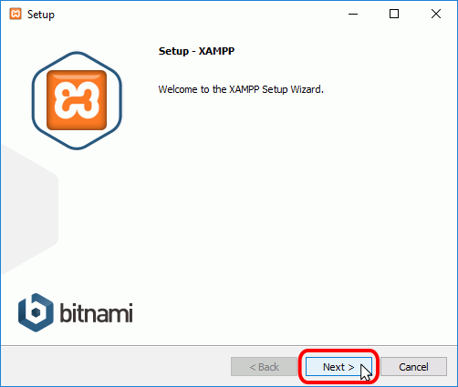

* Seleccione los componentes marcados como en la imagen siguiente. Haga clic en el botón “Next”.

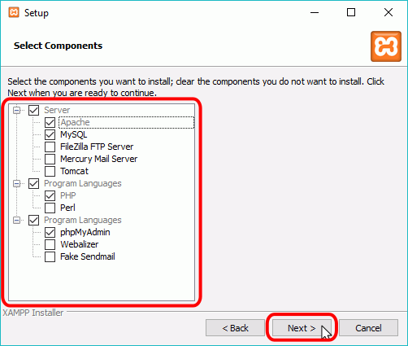

* En la siguiente pantalla seleccione una carpeta para la instalación del programa. Haga clic en el botón “Next”.

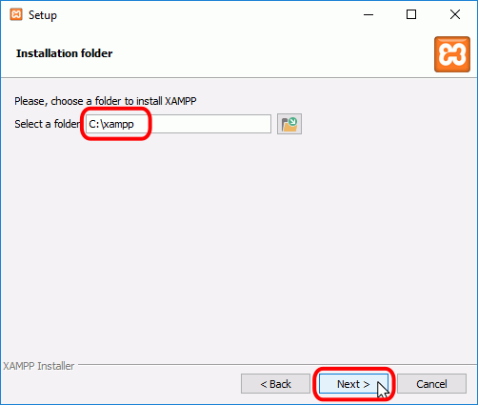

* Destilde la casilla para evitar que le abra un navegador. Haga clic en el botón “Next”.

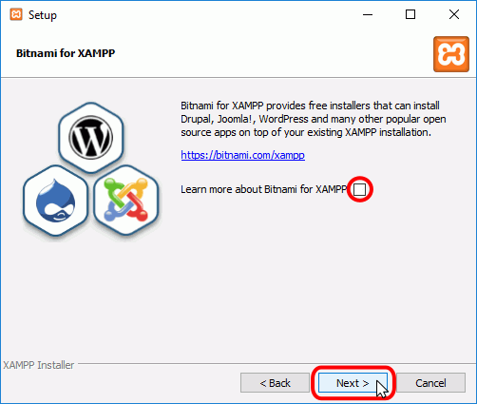

* Haga clic en el botón “Next” para comenzar la instalación.

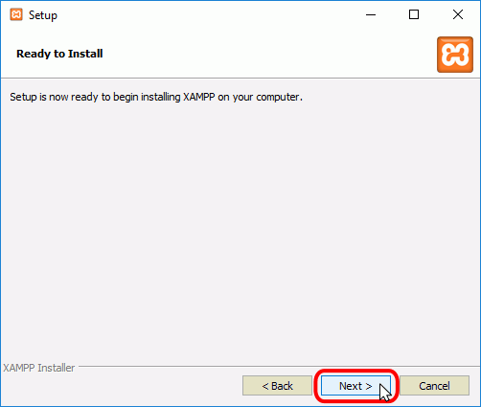

* La siguiente ventana le mostrara el estado del progreso de instalación. Espere a que la operación esté completada.

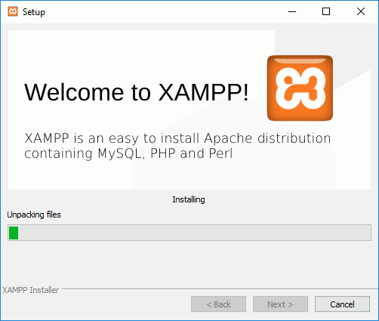

* Le aparecerá una alerta de seguridad para permitir el acceso del programa a Internet. Tilde todas las opciones y haga clic en el botón “Permitir acceso”.

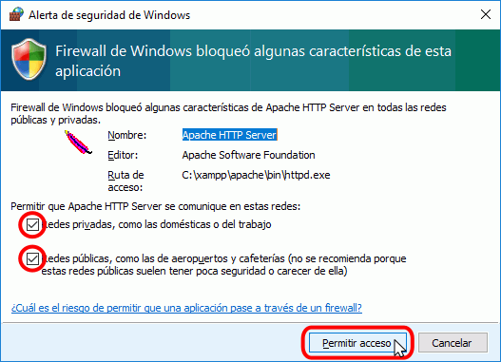

* Haga clic en el botón “Finalizar” para completar la instalación.

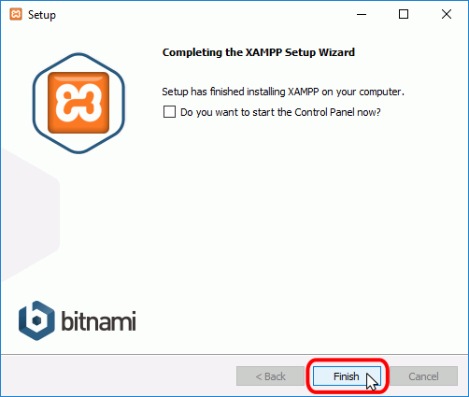

## Instalar Composer:

* Dirigirse a <https://getcomposer.org/Composer-Setup.exe> , descargar e iniciar. Se visualizara la siguiente pantalla con el asistente de instalación. Haga clic en el botón “Next”.

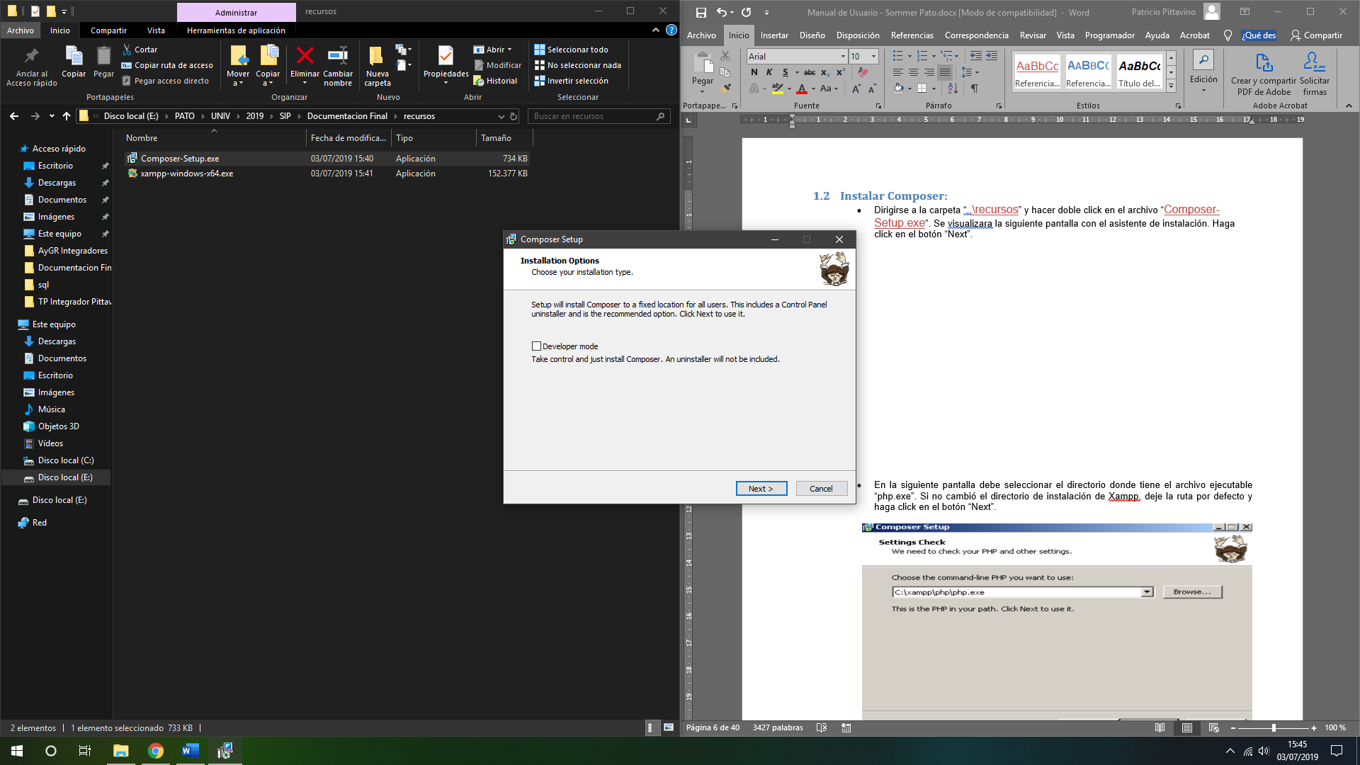

* En la siguiente pantalla debe seleccionar el directorio donde tiene el archivo ejecutable “php.exe”. Si no cambió el directorio de instalación de Xampp, deje la ruta por defecto y haga clic en el botón “Next”.

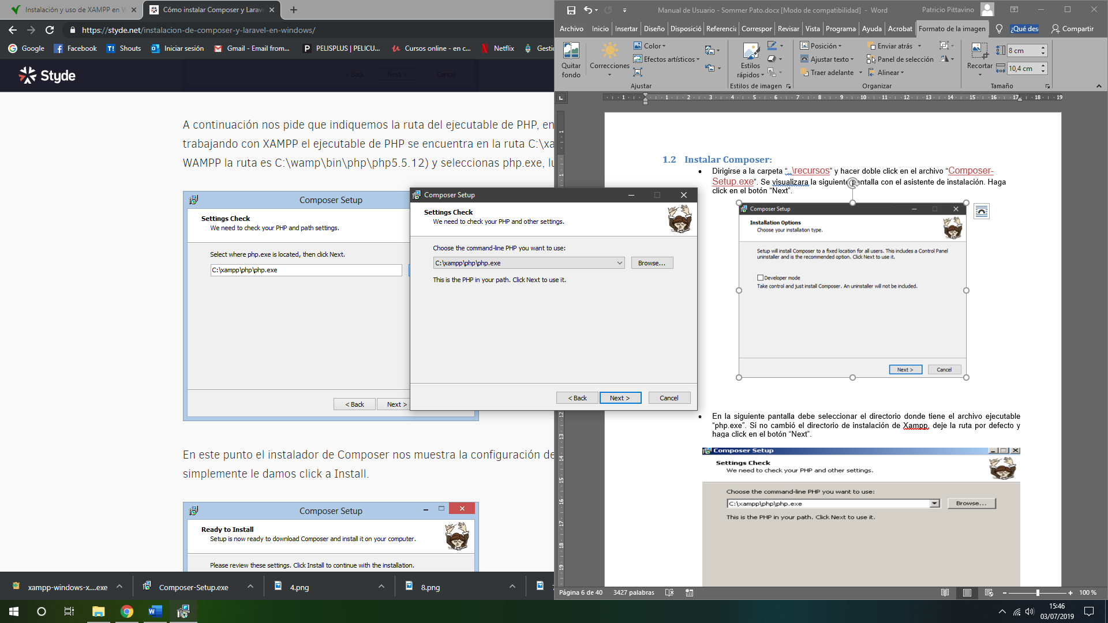

* La siguiente pantalla le pregunta si tiene un servidor proxy para ingresar a Internet ya que debe descargar automáticamente ciertos componentes extras. Si no usa un proxy, destilde la casilla y deje el campo vacio. Haga clic en el botón “Next”.

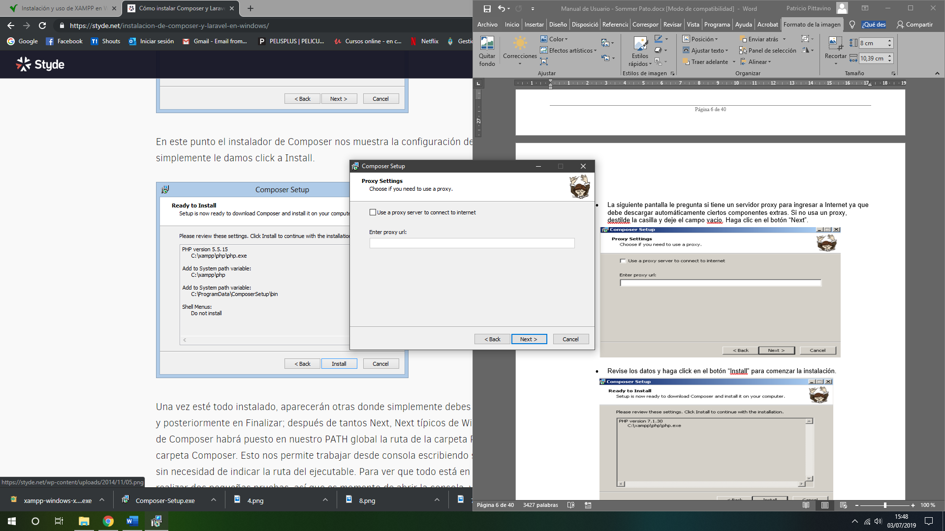

* Revise los datos y haga clic en el botón “Install” para comenzar la instalación.

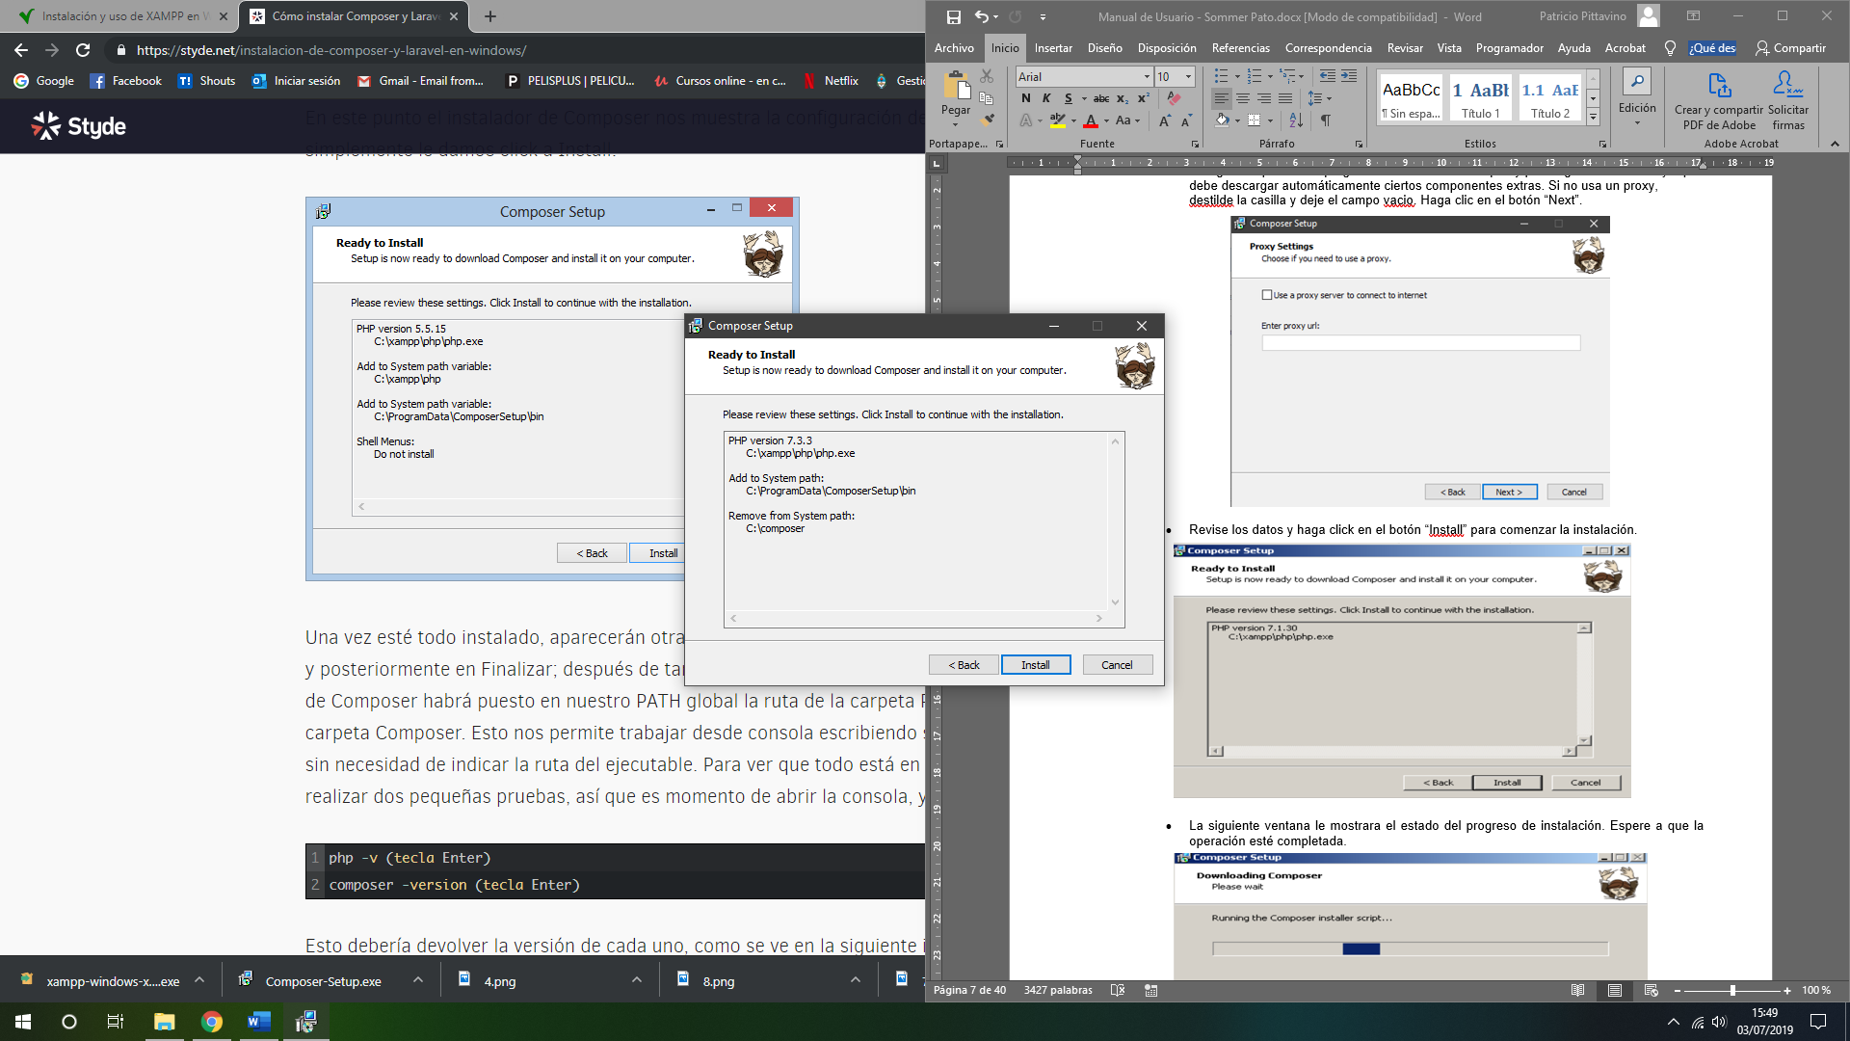

* La siguiente ventana le mostrara el estado del progreso de instalación. Espere a que la operación esté completada.

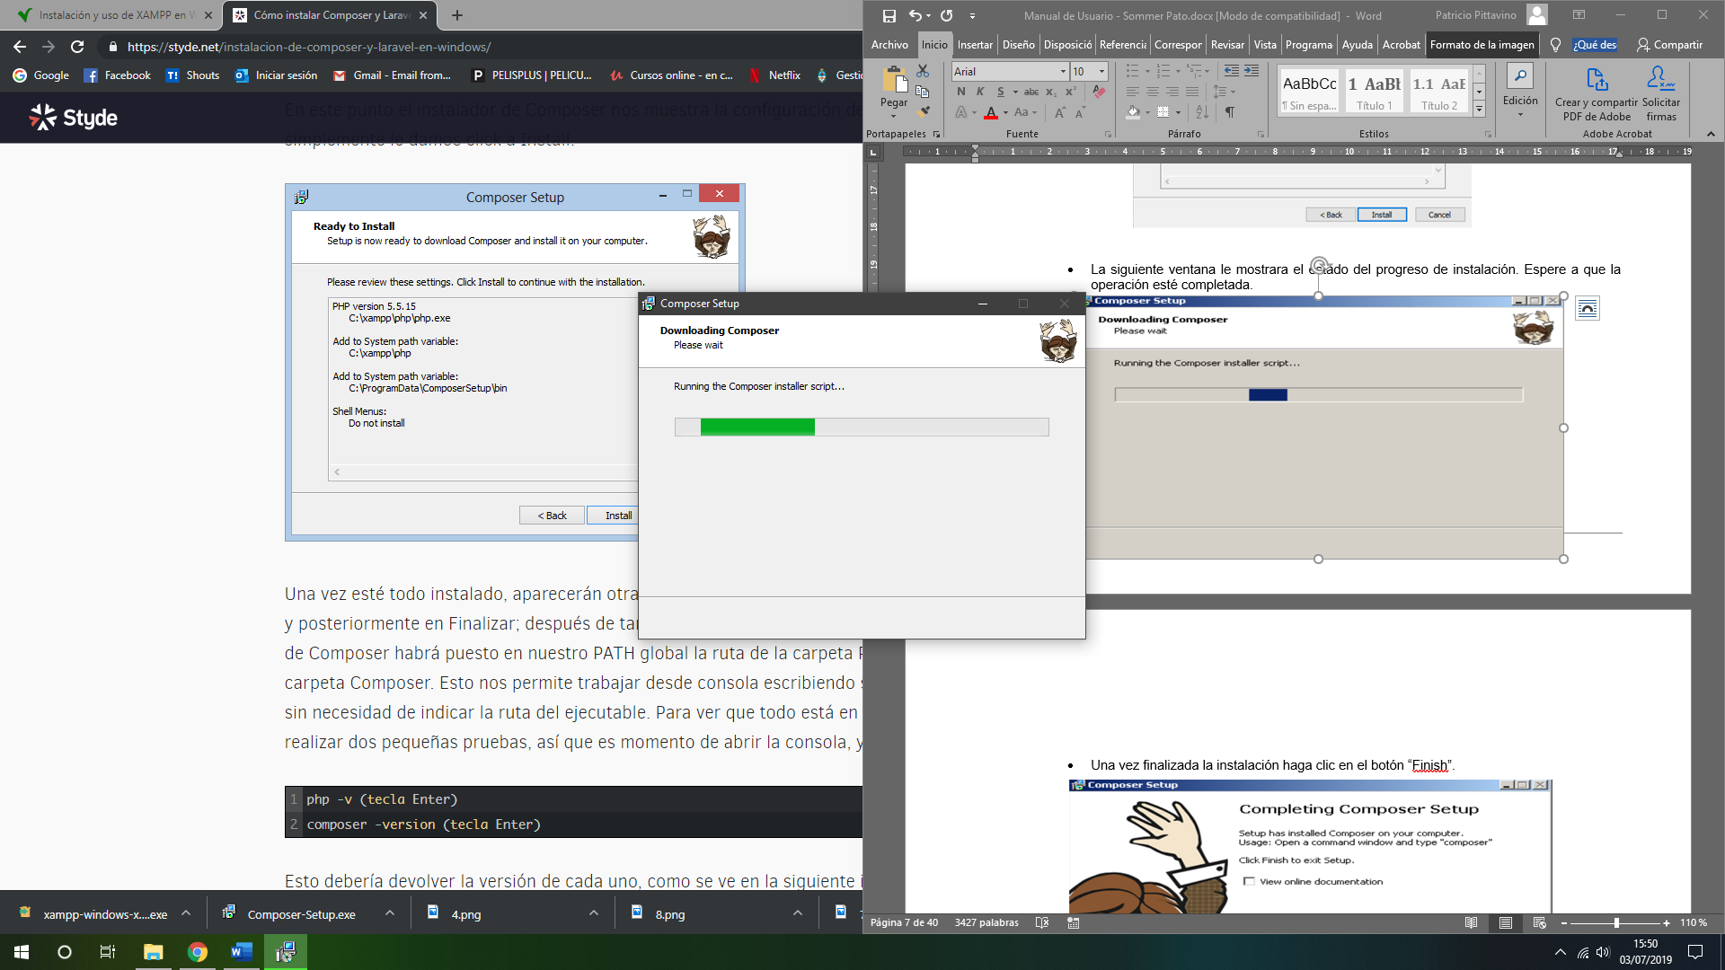

* Una vez finalizada la instalación haga clic en el botón “Finish”.

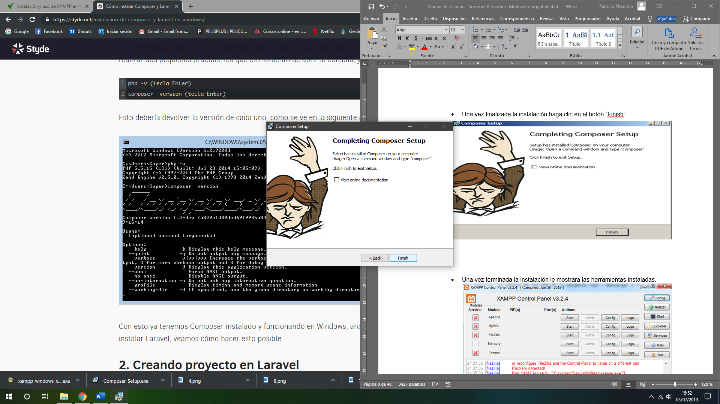

## Compilar e Iniciar Sistema:

* 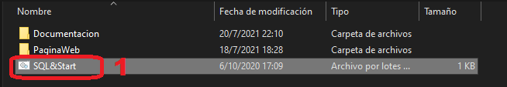Dirigirse a la raíz del repositorio y hacer doble click en “SQL&Start.bat”.
* Esto cargará automáticamente la Base de Datos, iniciará el Servidor y abrirá en su navegador el Sistema de Mantenimiento.

# Inicio de Sesión:

* Para Comenzar a utilizar el sistema:

1. Ingrese el Usuario
2. Ingrese la Contraseña
3. Presione el botón “Ingresar

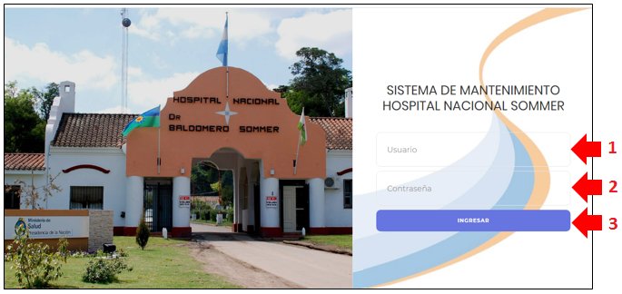

# Pantalla Principal

El sistema es desarrollado para el sector de mantenimiento presentando las diferentes funciones, logrando que los usuarios que lo utilicen obtengan un mayor control y manejo de las siguientes funcionalidades:

* Gestión de usuarios
* Gestión de insumos
* Gestión de Orden de Compra
* Gestión de Informes
* Gestión de Agentes
* Gestión de Especialización
* Gestión de Sectores
* Gestión de Pedidos
* Gestión de Ordenes de Trabajo
* Gestión de Eventos

Como se muestra en la siguiente imagen:

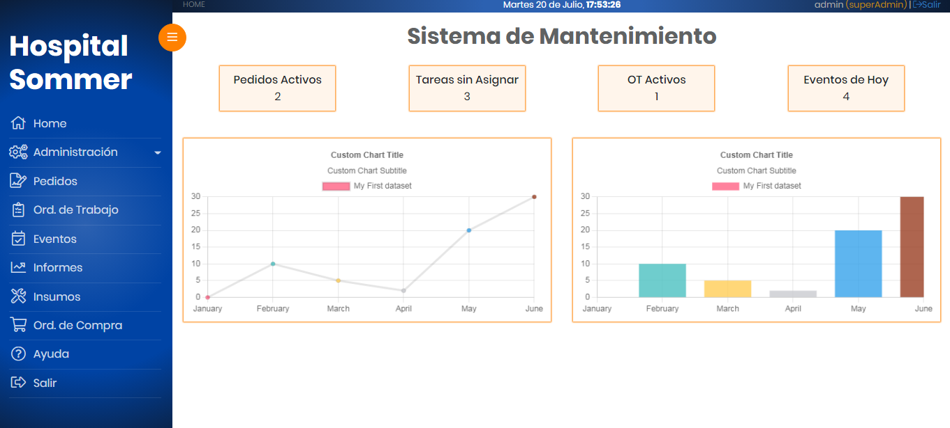

# Administración

Para poder visualizar esta sección se debe tener permiso de administrador.

En este apartado se gestionan los sectores del hospital, las personas que integran el mismo, los roles y

Permisos de los usuarios, los agentes y las especializaciones.

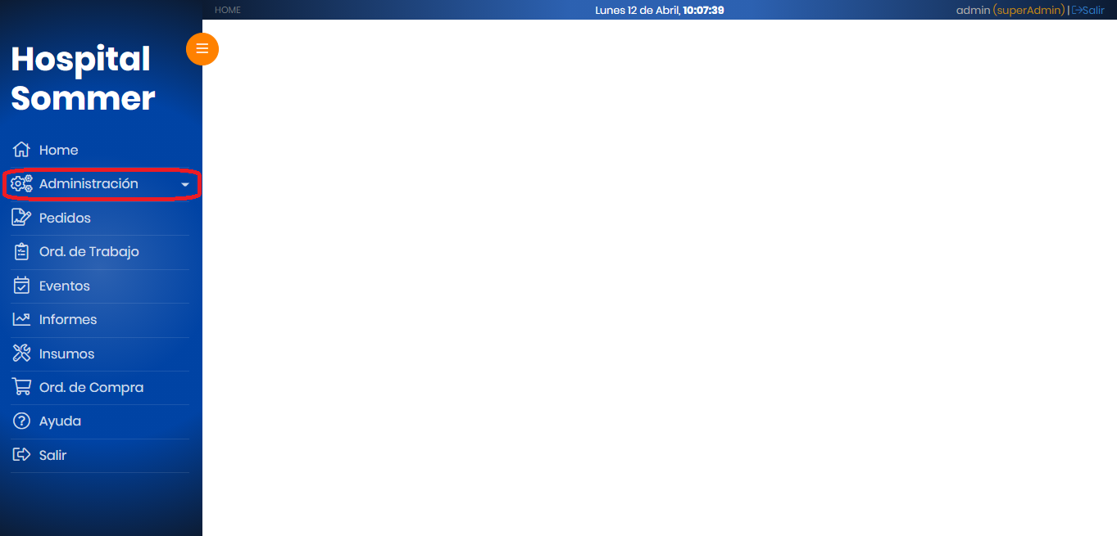

## Gestion de Personas

Al posar el puntero sobre “Administración” se desplegara una lista con las distintas opciones en la cual debemos hacer clic sobre “Personas”.

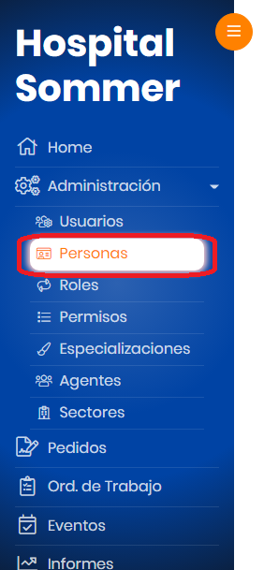

Al hacer clic vamos a ver una grilla con todas las personas registradas al momento. En esta pantalla usted puede realizar un filtro del listado escribiendo en “Buscar” un parámetro deseado o filtrar por columnas, también se puede realizar altas bajas, modificación y ver el estado de la persona.

El sistema también nos ofrece las opciones de descargar o imprimir la lista de personas.

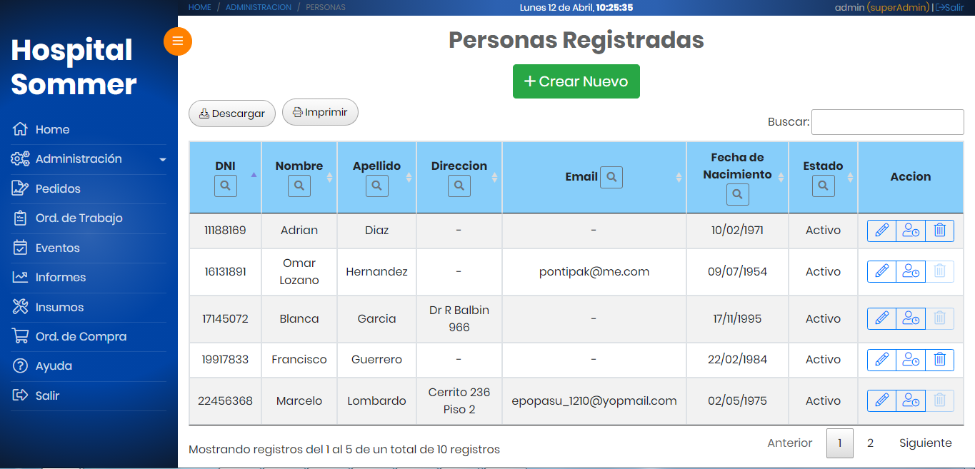

### Alta de personas

Para registrar una persona en el sistema se debe hacer clic sobre “Crear nuevo”.

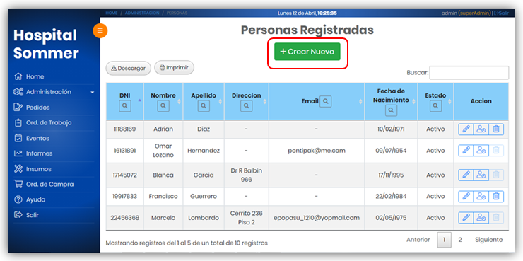

A continuación se debe completar el formulario, una vez hecho esto se debe completar la operación haciendo clic sobre “enviar”.

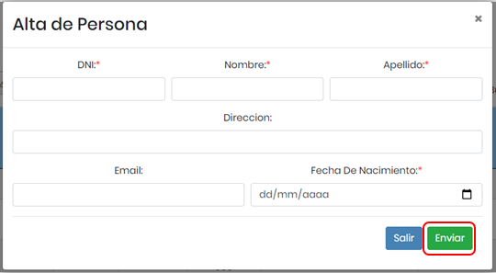

### Modificar Personas



Para modificar los datos de una persona se debe presionar sobre (lápiz) indicado en la siguiente imagen:

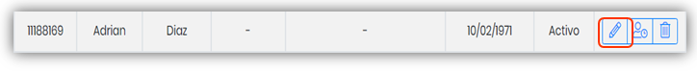

Luego se deben modificar en el formulario los datos deseados y presionar “Enviar” para completar la operación.

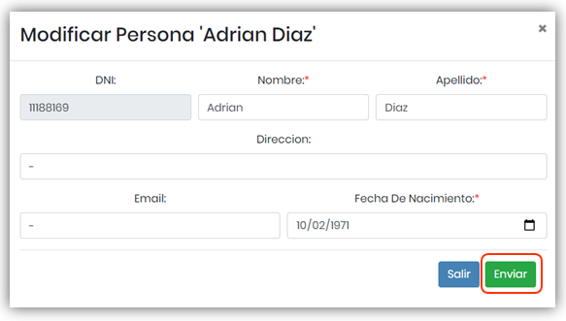

Si lo que se desea es modificar el estado de la persona, se debe presionar sobre el icono indicado en la siguiente imagen:

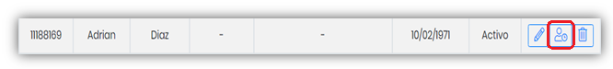

Se deberá seleccionar de la lista desplegable el nuevo estado de la persona y confirmar la operación presionando “Enviar”.

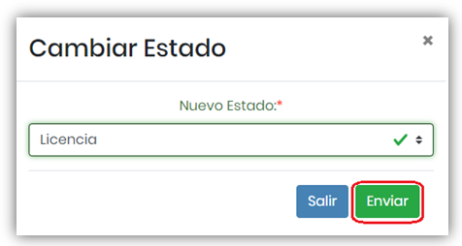

### Eliminar Persona



Para dar de baja a una persona del sistema se debe presionar sobre la opción (cesto de basura) indicado en la siguiente imagen:



Luego se deberá confirmar la operación haciendo clic sobre “Eliminar”.

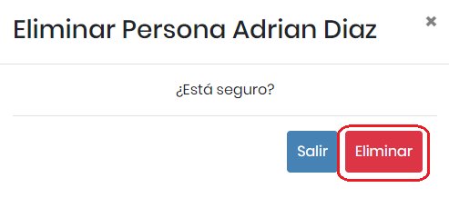

## Gestion de Usuarios

Para administrar a los usuarios se debe seleccionar de la lista desplegable “Usuarios”.

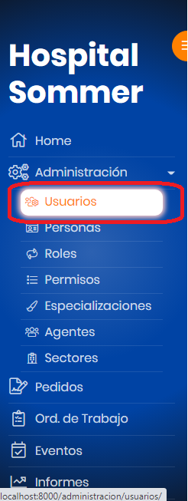

El sistema nos mostrara la pantalla principal de la gestión de usuarios en la cual se pueden crear, eliminar, modificar roles y contraseña, y filtrar usuarios por el dato que desee.

El sistema también ofrece las opciones de imprimir o descargar la lista de usuarios.

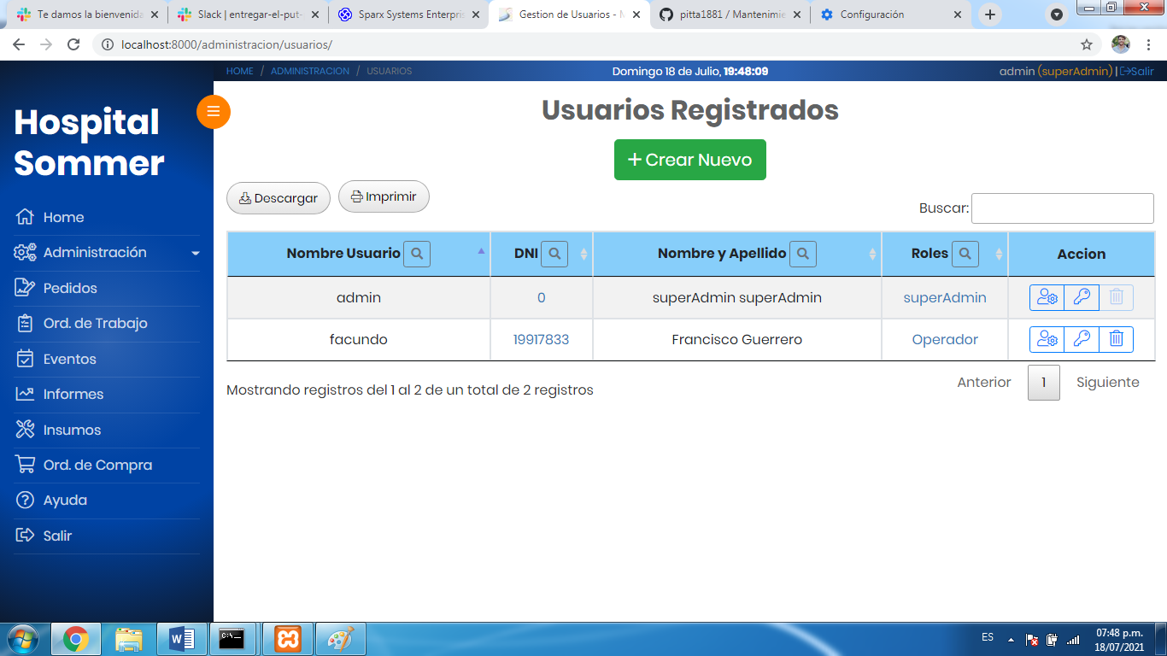

### Alta de Usuarios

Para dar de alta un nuevo usuario se debe hacer clic sobre “Crear Nuevo”.

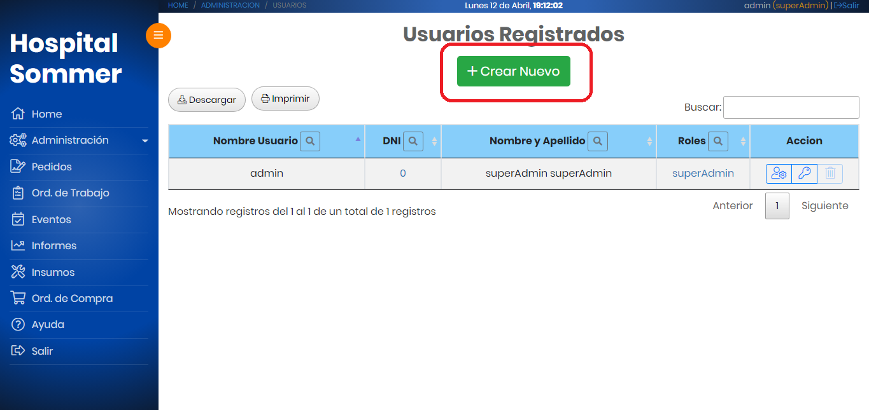

Se permitirá crear un nombre de usuario con 5 caracteres como mínimo y un máximo de 30 caracteres alfanuméricos. A este usuario se le deberá asignar una persona previamente cargada en el sistema y los roles para la utilización del sistema.

Luego de completar el formulario se debe hacer clic sobre “Enviar” para finalizar la operación.

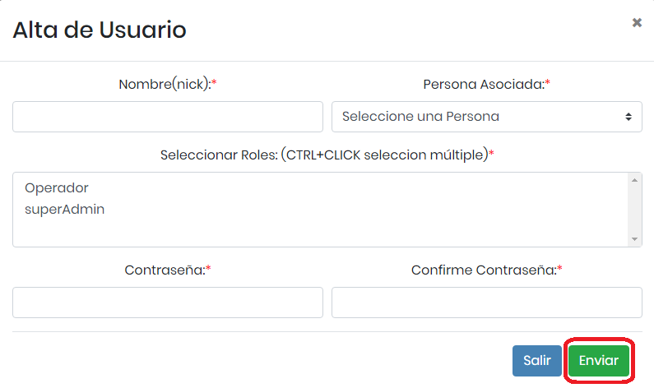

### Modificar Contraseña

Para modificar la contraseña de un usuario se debe hacer clic sobre “llave” en el usuario al que desee modificar sus datos.



El sistema solicitará que ingrese la nueva contraseña y se debe hacer clic sobre “Enviar” para finalizar la operación.

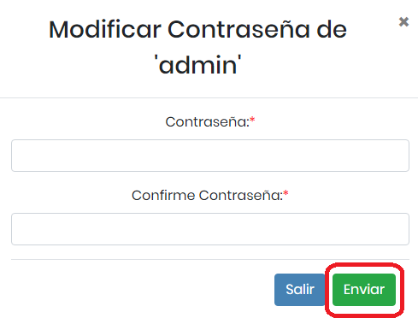

### Eliminar Usuarios



Para eliminar un usuario se debe hacer clic sobre la opción (cesto de basura) que aparece en la siguiente imagen.



Para finalizar la operación se debe presionar “Eliminar”.

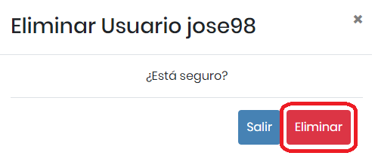

## Gestion de Roles

El sistema permite administrar diferentes roles a distintos usuarios permitiendo las diversas funcionalidades para cada uno de ellos.

Para entrar en esta sección se debe hacer clic en el menú desplegable de administración y hacer clic sobre “Roles”.

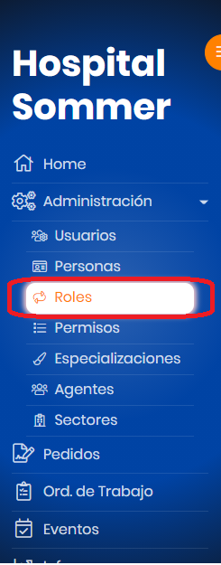

Una vez dentro de la sección de Roles el sistema nos muestra una grilla con todos los roles registrados al momento.

En esta pantalla se pueden crear, modificar, visualizar los permisos que están asignados para el rol y eliminar roles. También se permite buscar o filtrar los roles y ofrece las opciones para descargar o imprimir el listado.

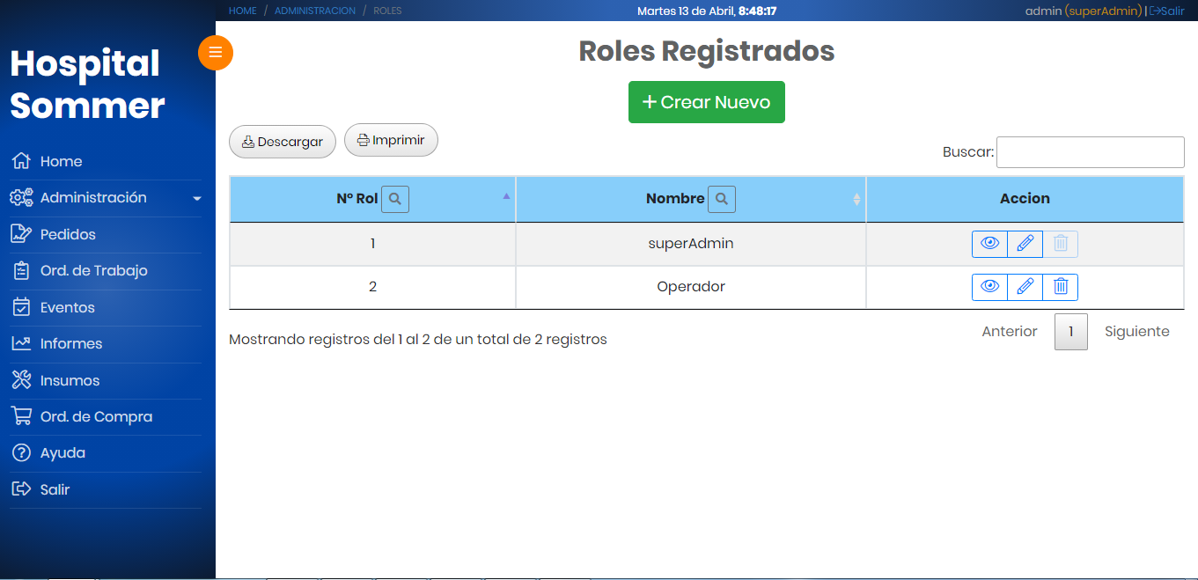

### Alta de rol

El usuario con permisos o el administrador puede crear nuevos roles. Para crear un nuevo rol debe hacer clic en el botón “Crear Nuevo”.

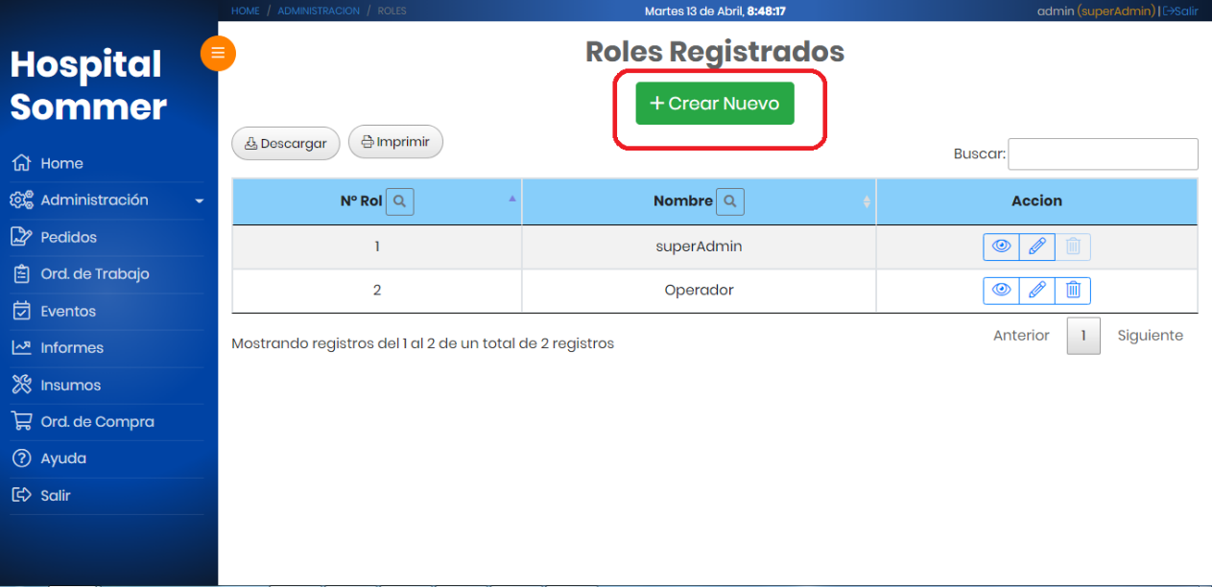

El siguiente paso para dar de alta a un rol es completar la caja de texto con el nombre del nuevo rol dicha caja solo acepta letras. Para finalizar la operación se debe presionar sobre “Enviar”.

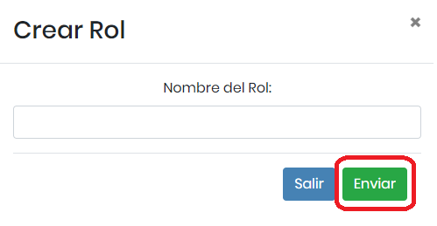

### Modificar Rol

Se podrá modificar un rol haciendo clic sobre el lápiz del rol seleccionado logrando de esta forma modificar el nombre y la descripción deseada, para finalizar la operación hacer clic sobre “Guardar cambios”



Para modificar los permisos de un rol se debe hacer clic sobre (lápiz) del rol al que quiero asignar o modificar los permisos.



El siguiente paso es tildar la casilla de aquellos permisos que se le quieren asignar al rol, dichos permisos pueden ser: Alta, Baja, Modificación y Visualización.

Para completar la operación de debe hacer clic sobre “Enviar”.

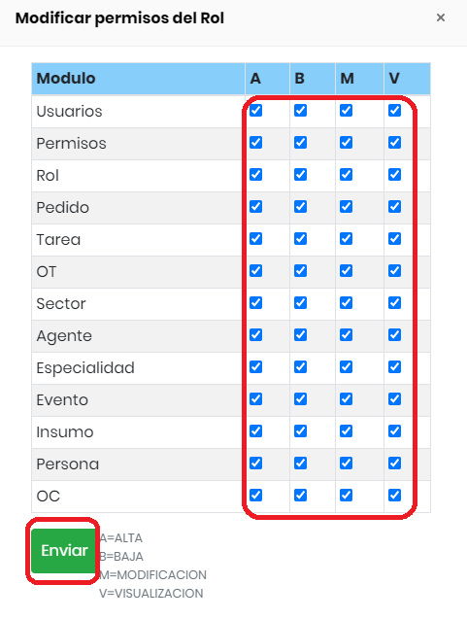

### Eliminar Rol

Para eliminar un rol se debe hacer clic sobre la opción (cesto de basura) del rol a eliminar, el

único usuario que no puede ser eliminado es el SúperAdmin.



Para finalizar la operación se debe hacer clic sobre “Eliminar”.

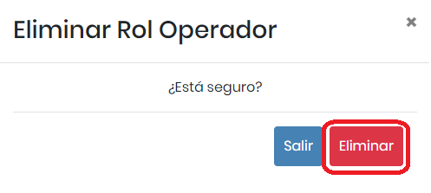

### Visualizar permisos del Rol

Si lo que se desea es visualizar los permisos del rol se debe hacer clic sobre el ojo del rol que se desea ver.



Una vez seleccionado el rol a visualizar se podrán ver los permisos que tiene el mismo.

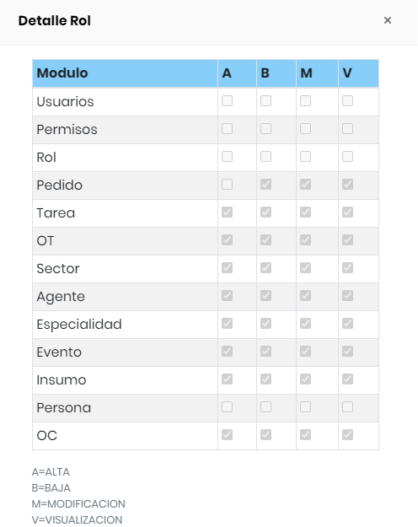

## Gestion de Permisos

El usuario debe tener permisos para poder crear modificar o eliminar permisos, en caso de no tener los privilegios contactarse con el administrador para que le habilite los permisos necesarios.

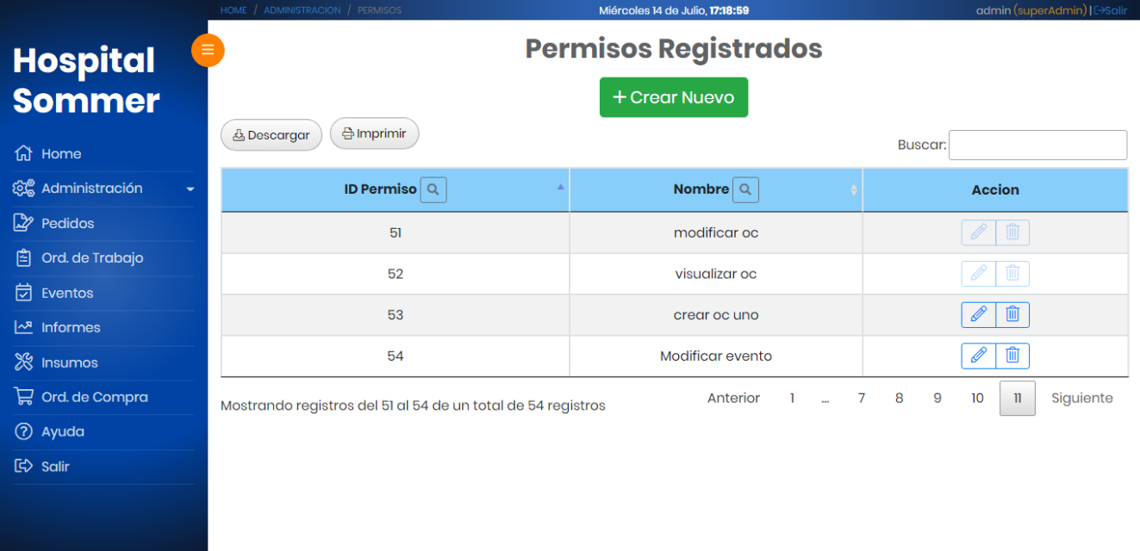

Como se muestra en la imagen el usuario puede generar, modificar y eliminar permisos. Para buscar un permiso hay lo podemos por hacer por la caja de texto “Buscar” o podemos filtrar por el campo de búsqueda en las distintas columnas.

También el sistema brinda las opciones para descargar o imprimir el listado.

### Crear Permiso

Para crear un permiso se debe hacer clic sobre el botón “Crear nuevo”.

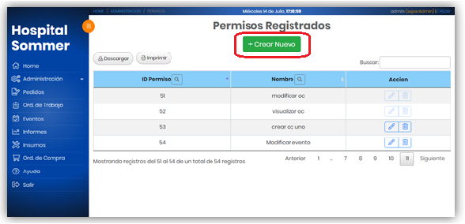

El sistema muestra una ventana en la cual se debe cargar el nombre del permiso deseado. Para dar por terminada la operación se debe presionar sobre “Enviar”.

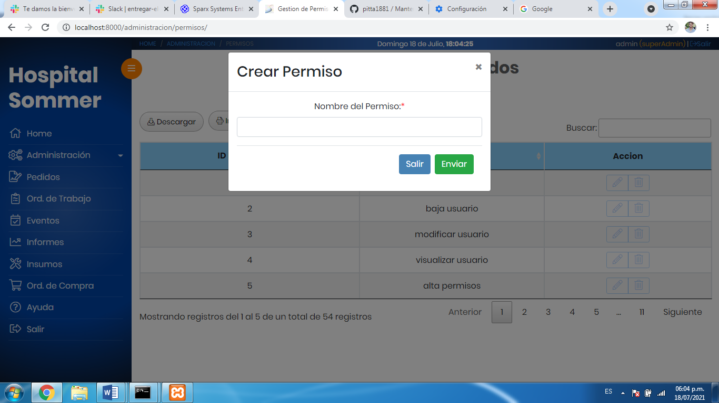

### Eliminar permiso

Como se muestra en la figura para eliminar permisos debe hacer clic sobre la opción (Cesto de basura) que se muestra en la siguiente imagen.



El sistema mostrara un mensaje de confirmación en el cual se debe presionar sobre “Eliminar” para finalizar la operación.

Solo se podran eliminar aquellos permisos que no esten asignados a un rol.

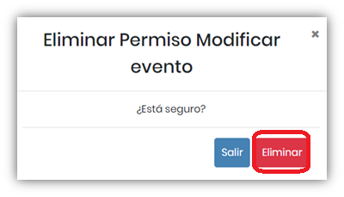

### Modificar permiso

Para modificar un permiso se debe presionar sobre (lápiz) como se muestra en la siguiente figura.



El sistema mostrara un mensaje de confirmación en el cual se debe presionar sobre “Enviar” para finalizar la operación.

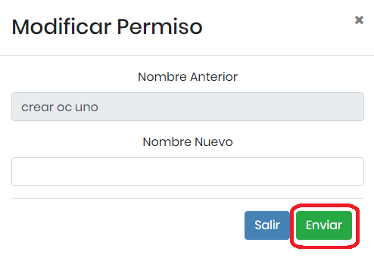

## Gestión de especialización

El sistema permite gestionar las especializaciones para que luego sean asignadas a los distintos agentes. Para acceder a esta gestión hay que hacer clic sobre especialización en el menú desplegable.

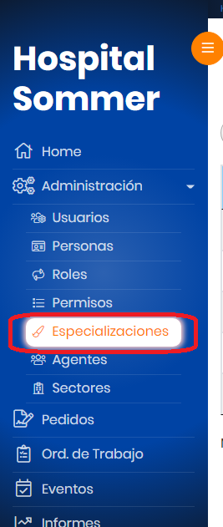

El sistema va a mostrar por pantalla el listado con las especializaciones y cargadas, en la que vamos a tener las opciones para crear un nuevo usuario, modificar, eliminar y buscar o filtrar por el campo deseado.

El sistema también brinda las opciones para descargar o imprimir el listado de especializaciones.

También el sistema brinda las opciones para descargar o imprimir el listado.

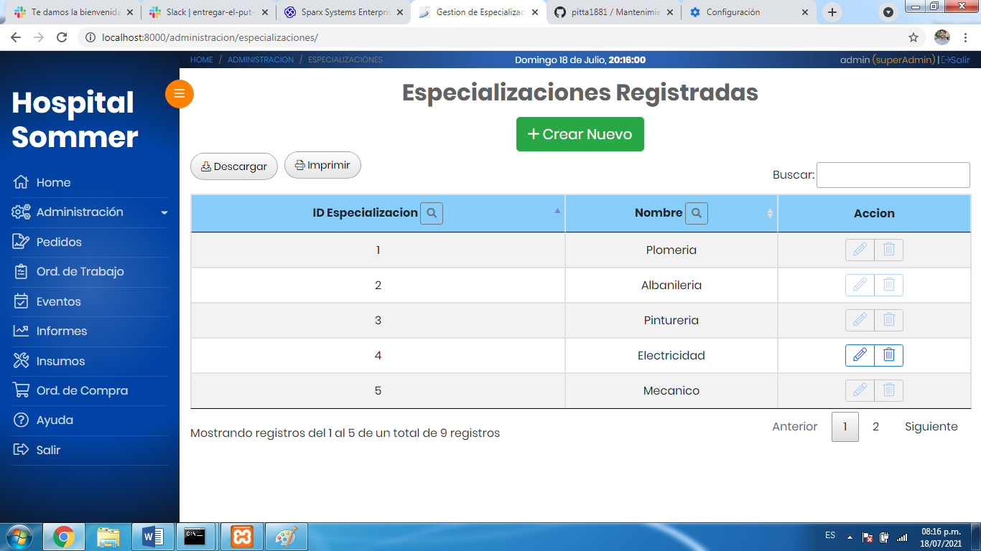

### Crear especialización

Para crear una especialización se debe hacer clic sobre “Crear nuevo” como se muestra en la siguiente imagen.

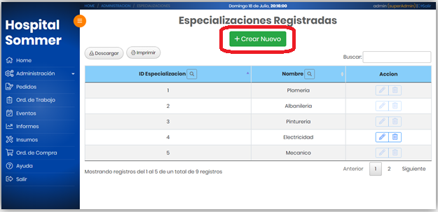

El sistema mostrará por pantalla una ventana para completar con el nombre de la especialización a crear.

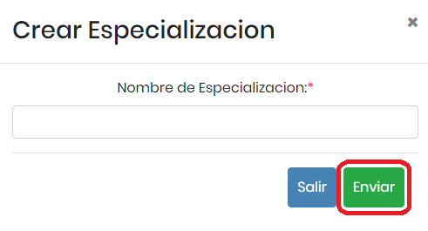

Para completar la operación se debe hacer clic sobre la opción “Enviar”.

### Modificar especialización

Para modificar una especialización se debe elegir la opción (lápiz) que figura en la siguiente imagen.



El sistema mostrará una ventana para cargar el nuevo nombre de la especialización.

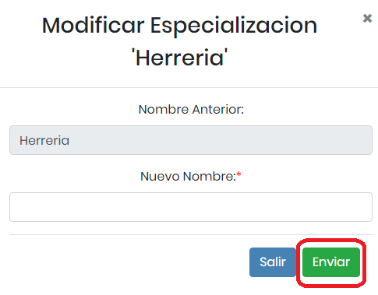

Para finalizar la operación se debe hacer clic sobre “Enviar”.

### Eliminar especialización



Para eliminar una especializacion se debe hace clic sobre (cesto de basura) que figura en la siguiente imagen.



El sistema mostrara por pantalla una ventana para confirmar la operación.

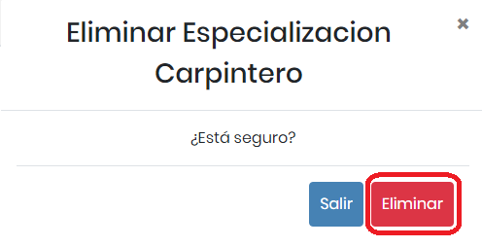

Para finalizar la operación se debe hacer clic sobre eliminar.

## Gestión de Agentes.

El sistema permite la administración de agentes pertenecientes al sector de mantenimiento, mostrando el listado de todos los agentes que pertenecen al servicio con la información por cada uno.

Para ingresar a esta sección se debe hacer clic sobre administración y luego sobre Agentes en el menú desplegable.

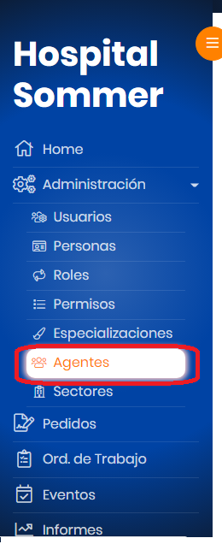

En esta sección puede realizar un filtro en la búsqueda por algún campo determinado, crear Agentes, Modificar, visualizar los detalles de la persona y Eliminar agentes

También el sistema brinda las opciones para descargar o imprimir el listado.

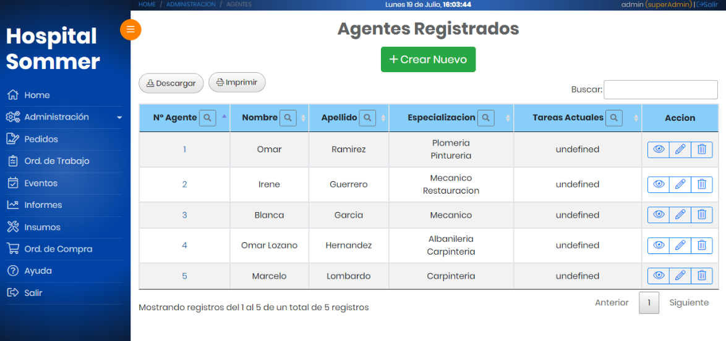

### Crear agente.

Para crear un nuevo agente se debe hacer clic sobre “Crear Nuevo”.

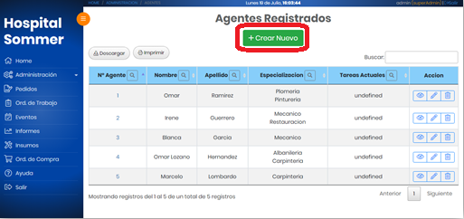

El sistema mostrará una ventana en la cual se debe seleccionar la persona previamente cargada en el sistema y la especialización que tendrá el agente.

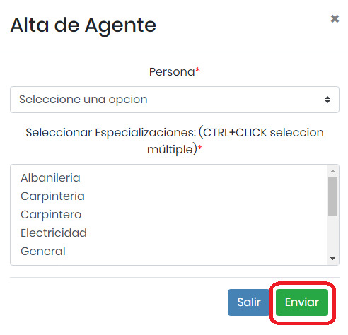

Para finalizar la operación se debe hacer clic sobre enviar.

### Modificar Agente

Para modificar una especialización se debe elegir la opción (Lápiz) que figura en la siguiente imagen.



El sistema mostrará una ventana para modificar las especializaciones del agente.

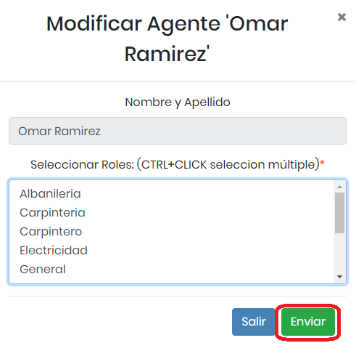

Para finalizar la operación se debe hacer clic sobre “Enviar”.

### Eliminar agentes

Para eliminar un agente se debe hacer clic en la opción (cesto de basura) que figura en la siguiente imagen.



El sistema mostrará una ventana para confirmar la operación.

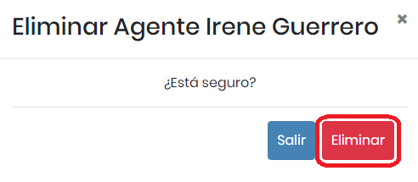

Para dar por finalizada la operación de debe hacer clic sobre “Eliminar”.

### Visualizar datos personales



Para visualizar los datos personales de un agente se debe seleccionar la opción (ojo) que figura en la siguiente imagen.



El sistema mostrará una ventana con los datos de la persona.

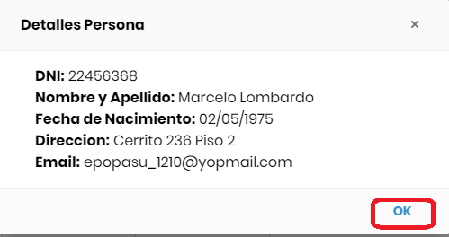

Para dar por finalizada la operación se debe presionar “OK”.

## Gestión de sectores.

El sistema contiene las diferentes funcionalidades para gestionar los sectores del hospital, logrando así un mejor manejo de los diversos sectores del hospital.

Para ingresar a esta sección se debe hacer clic sobre administración y luego sobre “Sectores” en el menú desplegable.

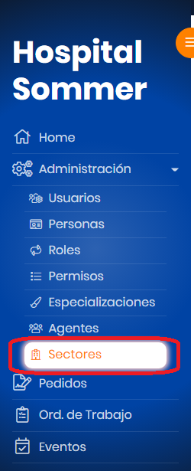

El sistema mostrará todos los sectores que tiene cargados, se puede realizar el alta de un sector, modificar y eliminar sectores, así como también buscar y filtrar sectores.

También el sistema brinda las opciones para descargar o imprimir el listado.

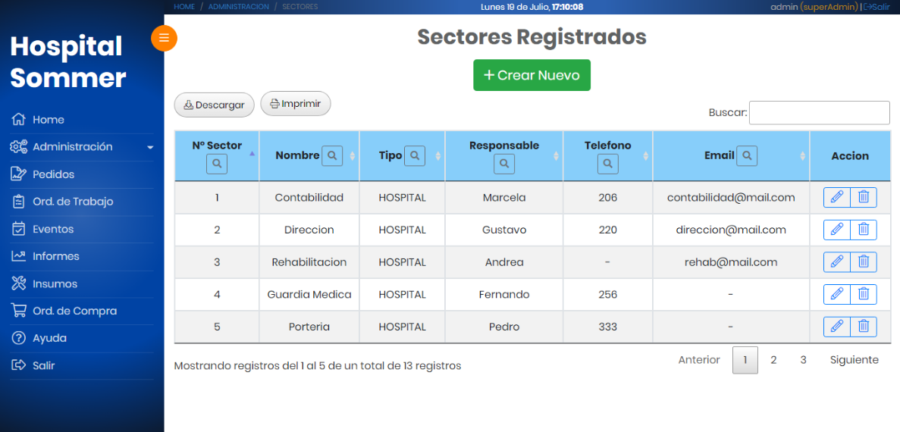

### Crear sector.

Para crear un nuevo sector se debe hacer clic sobre “Crear Nuevo”.

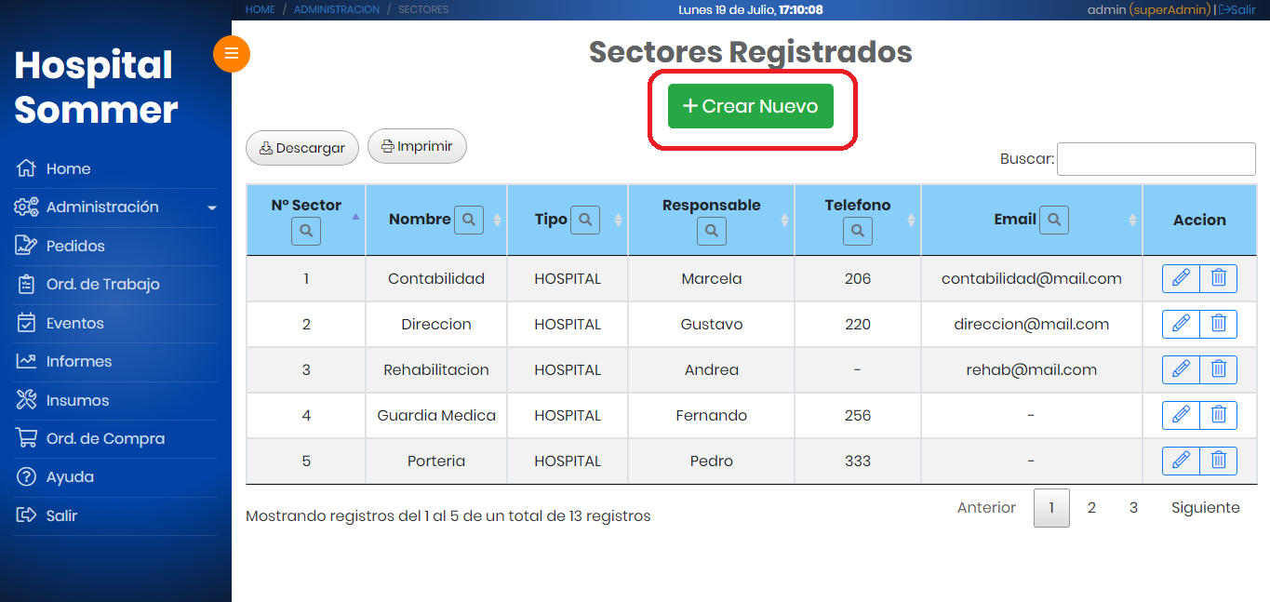

El sistema mostrará una ventana en la cual se debe cargar el nombre del sector, nombre de la persona responsable, el tipo, teléfono y el email.

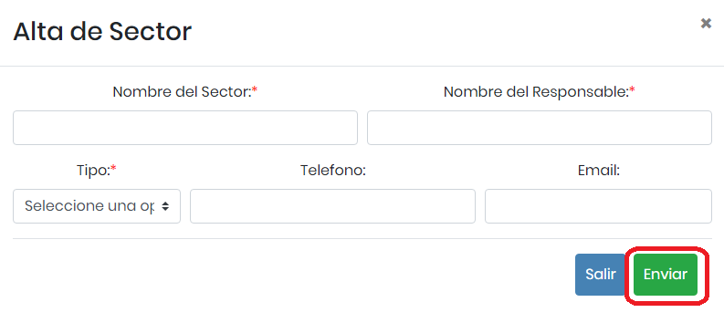

Para finalizar la operación se debe hacer clic sobre enviar.

### Modificar Sector

Para modificar un sector se debe elegir la opción (Lápiz) que figura en la siguiente imagen.

El sistema mostrará una ventana para modificar los datos del sector.

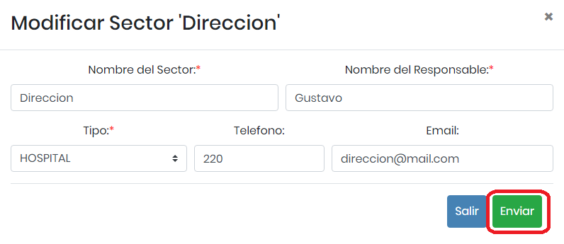

Para finalizar la operación se debe hacer clic sobre “Enviar”.

### Eliminar sector

Para eliminar un sector se debe hacer click en la opción (cesto de basura) que figura en la siguiente imagen.



El sistema mostrará una ventana para confirmar la operación.

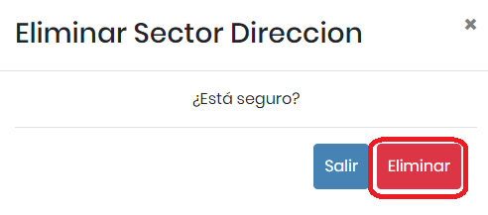

Para dar por finalizada la operación de debe hacer clic sobre “Eliminar”.

# Gestión de pedidos.

Este módulo permite administrar los pedidos. Permitiendo al usuario ver el listado de todos los pedidos, en el cual podemos visualizar el estado, descripción, fecha inicio y fin, sector, la cantidad de tareas que tienen asociadas, prioridad y el usuario que creo el permiso. En esta sección también se podrá crear y asociar las tareas a cada pedido.

Para ingresar a esta sección se debe hacer clic sobre “Pedidos” en el menú lateral.

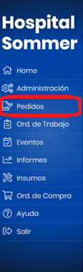

El sistema mostrará una lista con todos los pedidos, en la cual se permite crear, modificar, visualizar el estado de los pedidos y la cantidad de tareas asociadas a los pedidos, así como también buscar y filtrar los pedidos. El sistema también permite descargar e imprimir los pedidos.

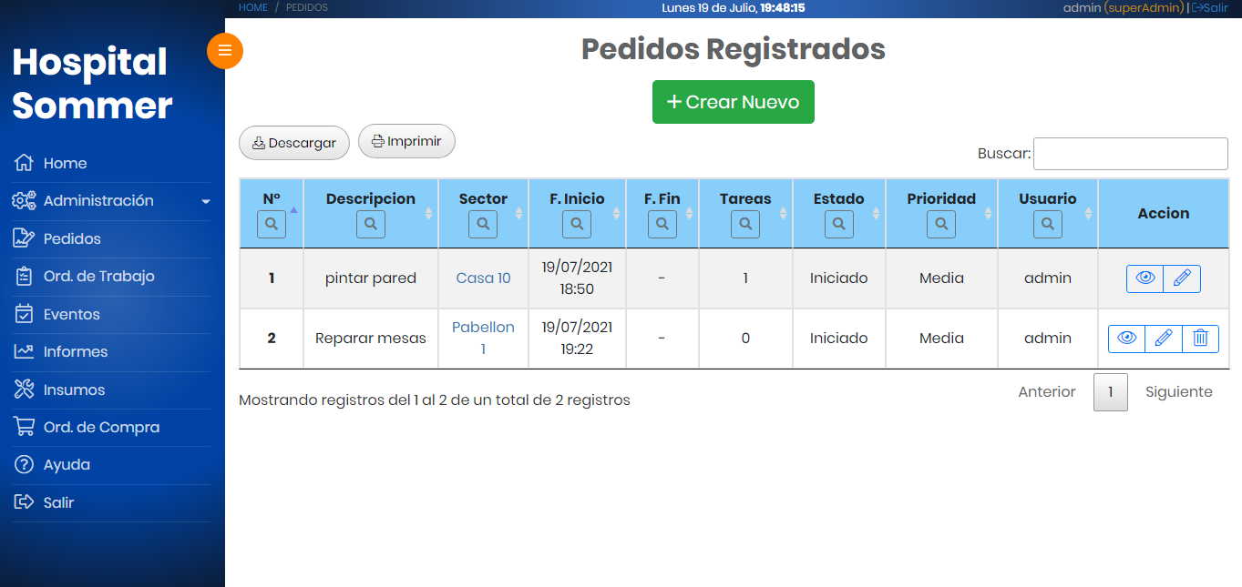

## Crear Pedidos.

Para dar de alta un pedido debe hacer clic sobre el botón “Crear Nuevo”. 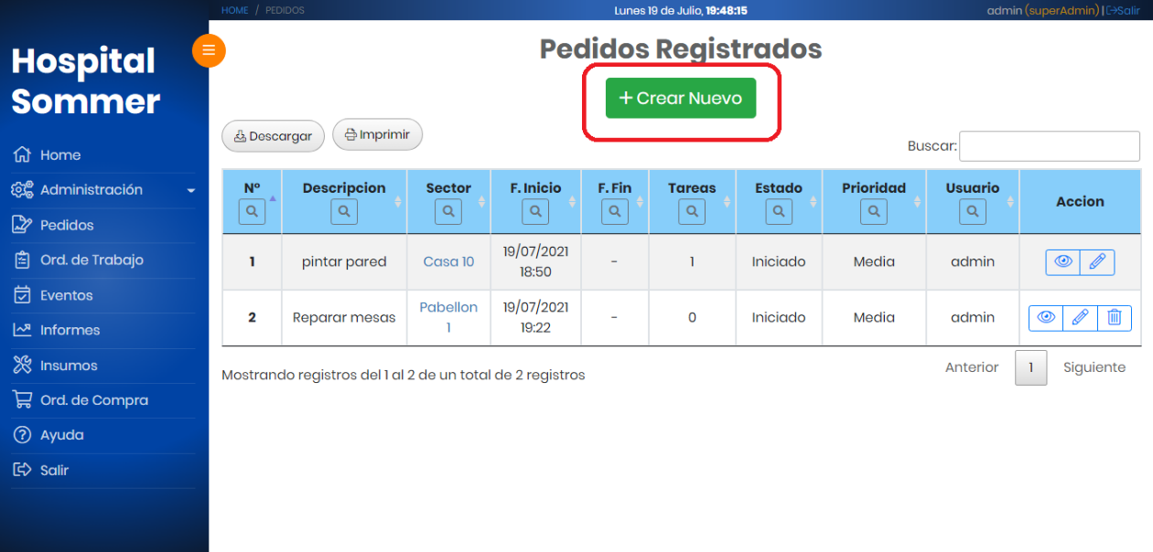

El sistema mostrará una ventana para cargar los datos del pedido el cual fue recepcionado previamente por teléfono o vía email.

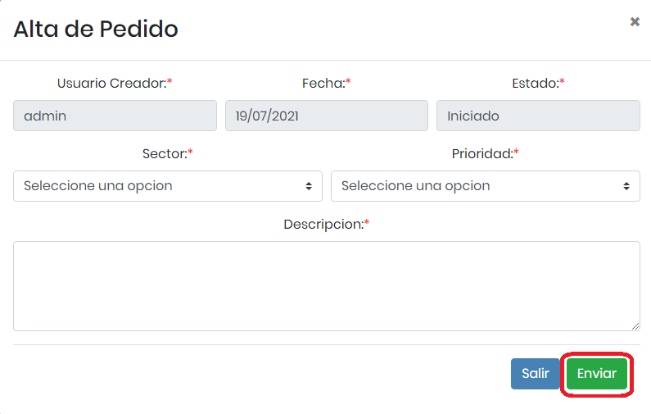

Para finalizar la operación se debe hacer clic sobre “Enviar”.

### Crear Tareas



El sistema permite crear tareas dentro del pedido. Para realizarlo se debe hacer clic sobre la opción

Como se muestra en la siguiente figura.



El sistema mostrará una ventana con los detalles del pedido, en este caso se debe hacer clic sobre “Tareas” en el menú superior. En esta sección se mostraran las tareas que tiene asignadas el pedido.

Para crear una nueva tarea se debe hacer clic sobre “Crear tarea”.

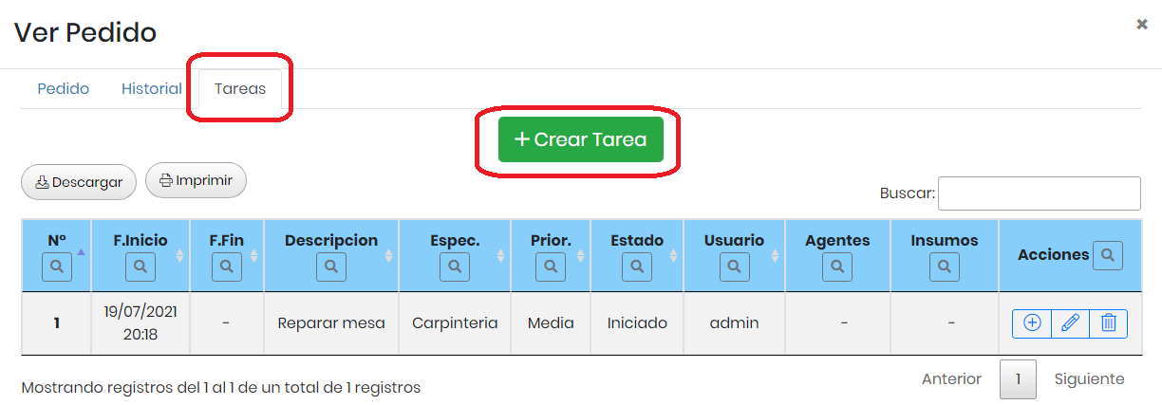

El sistema mostrará una ventana para cargar los datos de la tarea.

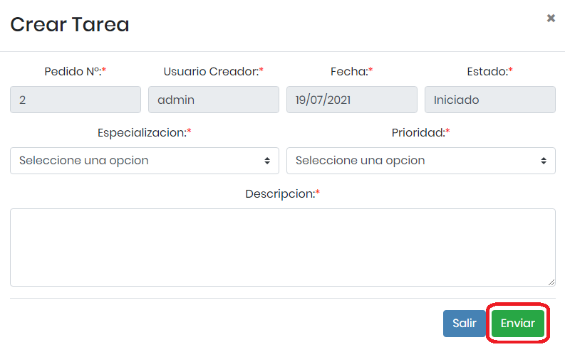

Para finalizar la operación se debe hacer clic sobre “Enviar”.

### Modificar Tarea



Para modificar una tarea se debe hacer clic sobre la opción (lápiz) como se muestra en la siguiente figura.

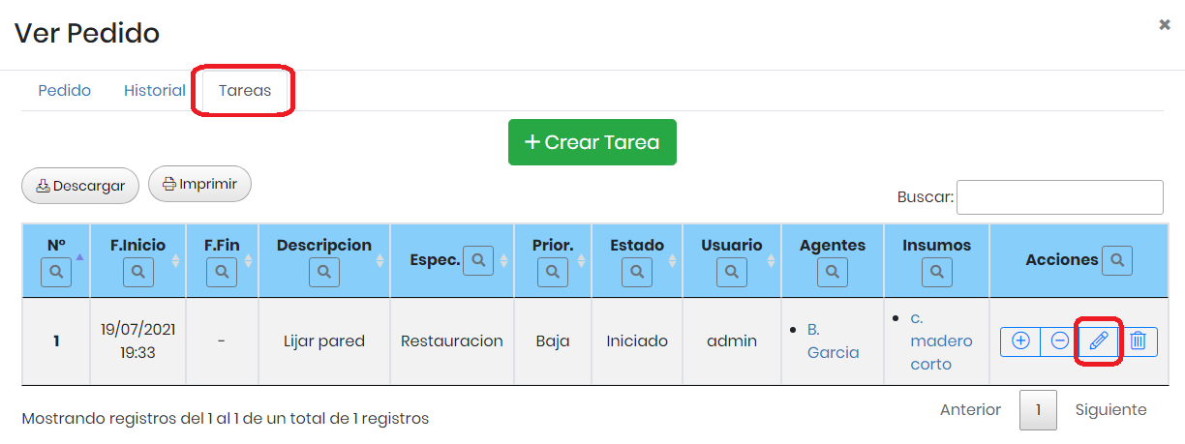

El sistema mostrará una ventana para modificar la tarea.

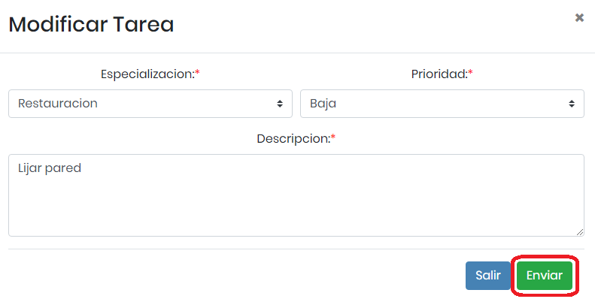

Para finalizar la operación se debe presionar sobre “Enviar”.

### Eliminar Tarea

Se podrá eliminar una tarea si y solo si se encuentra en estado “Iniciado”.



Para eliminar una tarea se debe hacer clic en la opción (cesto de basura) que figura en la siguiente imagen.

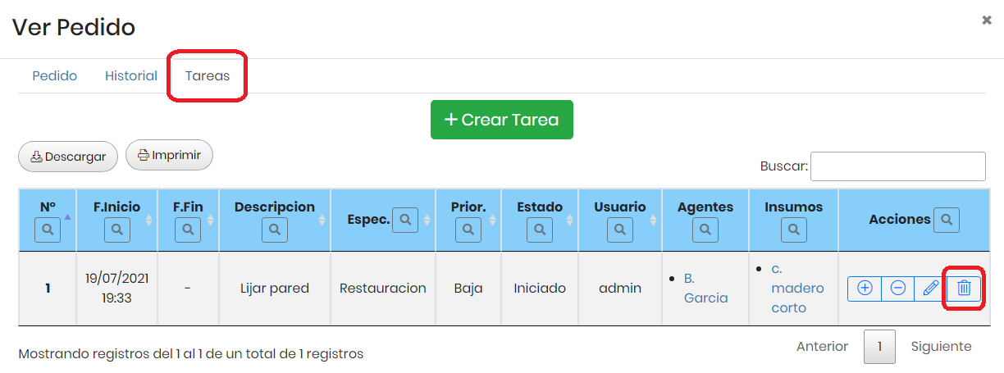

El sistema mostrará una ventana en donde se debe cargar el motivo de la eliminación.

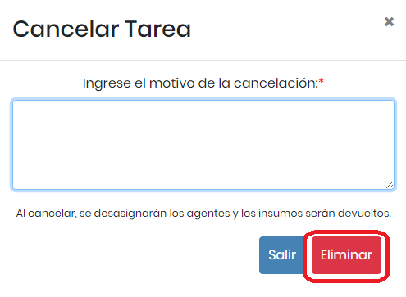

Al eliminar la tarea se eliminaran los agentes y los insumos que tenían asociados. Para finalizar la operación se debe hacer clic sobre eliminar.

### Asignación de agentes e insumos

Luego de haber creado una tarea se deben asignar los agentes y los insumos, en caso de necesitarse.

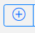

Para aplicar esta acción, se debe ingresar en la sección de tareas, en la opción sobre la tarea deseada.

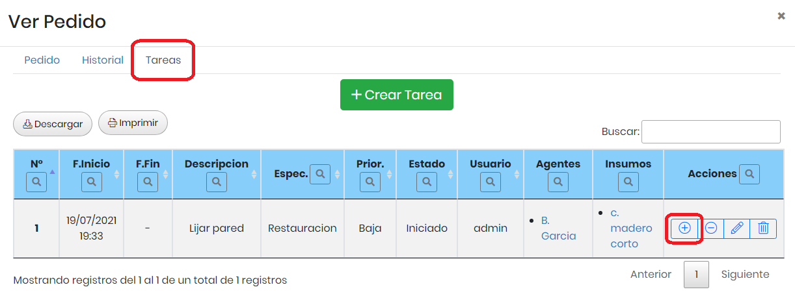

El sistema mostrará una ventana con una grilla de los agentes y los insumos, en las cuales se va a poder buscar y filtrar por el campo que se desee.

Para asignar un agente y/o un insumo se debe hacer clic sobre “Agregar”.

Los agentes q se pueden asignar son los q tienen la especialidad de la tarea seleccionada.

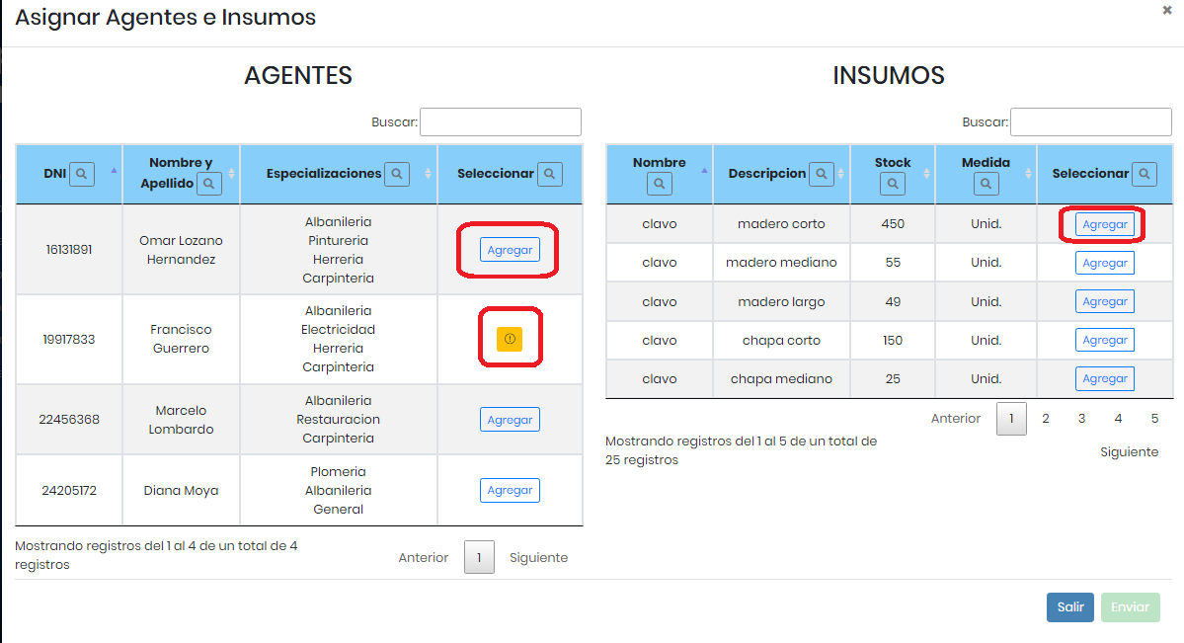



El icono significa que el agente esta ocupado en otra tarea, por lo tanto no va a poder ser

asignado a otra.



El icono en la tabla de insumos significa que el artículo no tiene stock, por lo tanto no va a poder

asignado en la tarea.

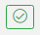

Una vez que se presione sobre “Agregar” en la tabla de los agentes el sistema mostrara el icono

Como se muestra en la siguiente figura.

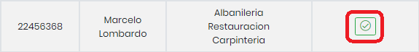

Si la tarea necesita de insumos y se presiona sobre “Agregar” en el insumo deseado, el sistema mostrará el contador que se muestra en la siguiente imagen para agregar la cantidad necesaria. El máximo de insumos a agregar es el que muestra el stock disponible.

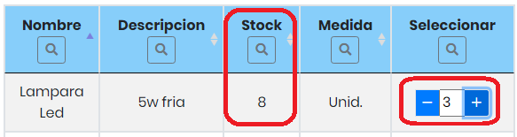

Para finalizar la operación se debe hacer clic sobre “Enviar”.

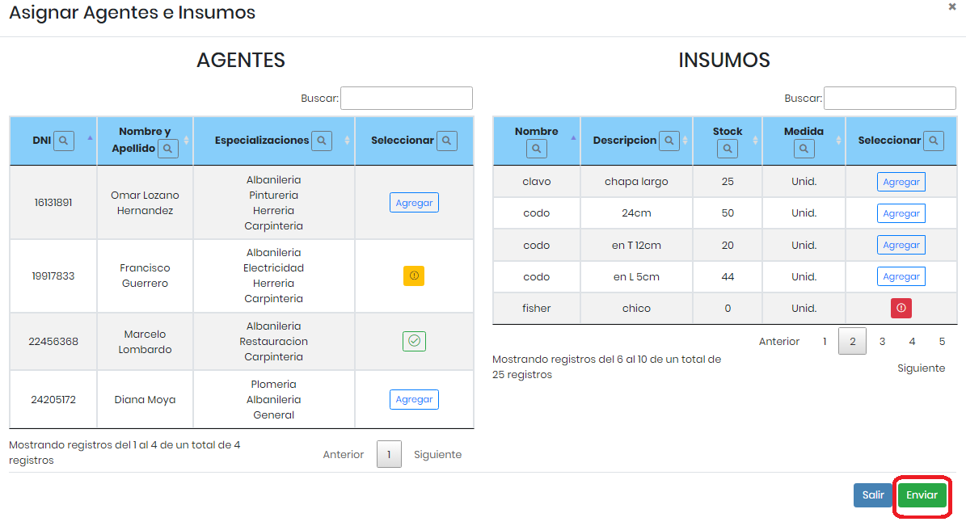

### Desasignar agentes e insumos

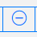

Para aplicar esta acción, se debe ingresar en la sección de tareas, en la opción sobre la tarea deseada.

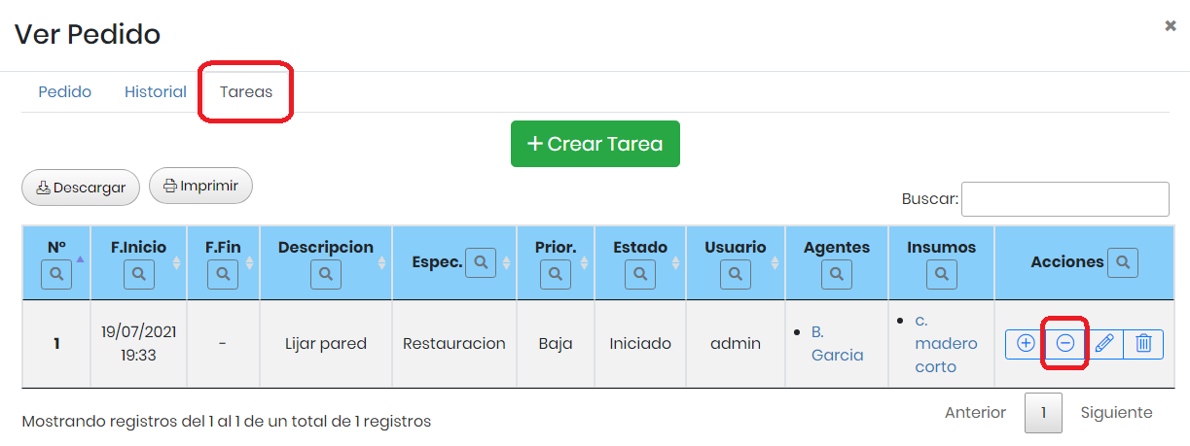.

El sistema mostrará una ventana con los agentes que están asignados a la tarea y los insumos en la misma, como se muestra en la siguiente figura.

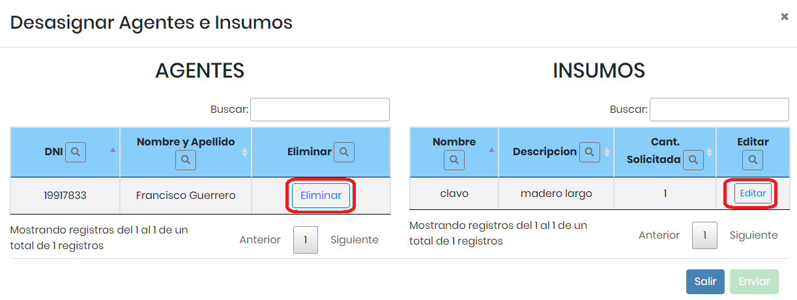

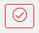

Para eliminar a un agente de la tarea se debe hacer clic sobre “Eliminar”. Una vez eliminado el icono

Indicará que el agente fue des asignado con éxito.



Para modificar la cantidad de insumos comprometidos en la tarea se debe hacer clic sobre “Editar”. Para luego aumentar o disminuir la cantidad de unidades.



Para finalizar la operación se debe hacer clic sobre “Enviar”.

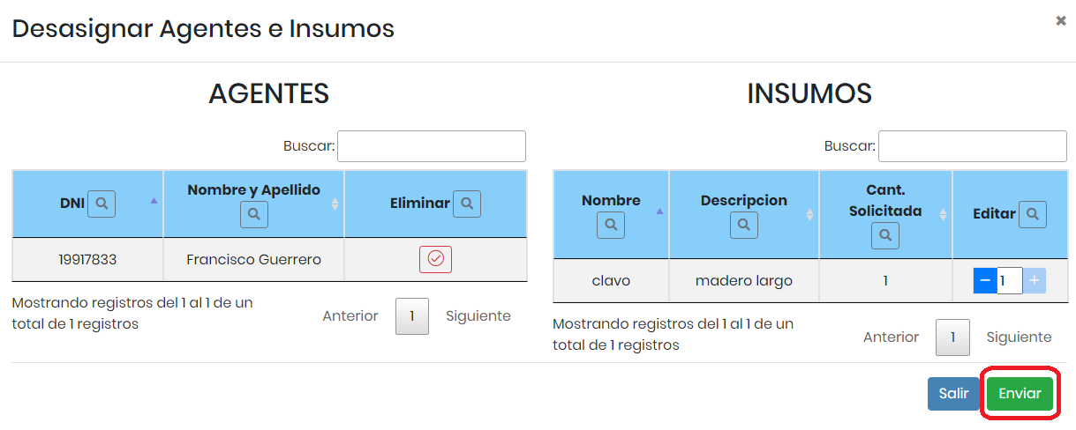

## Modificar Pedidos



El sistema permitirá modificar los pedidos haciendo clic sobre el icono



El sistema mostrará por pantalla los campos que se podrán modificar del pedido seleccionado.

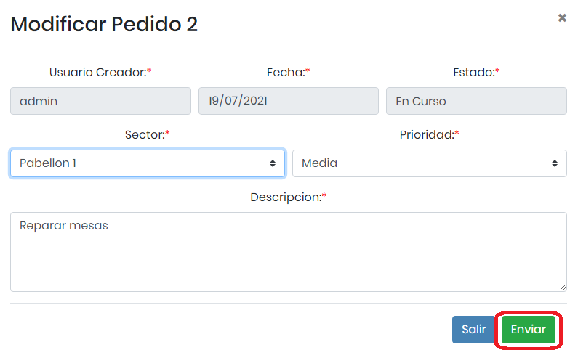

Para finalizar la operación se debe hacer clic sobre “Enviar”.

## Finalizar Pedidos

Se podrá finalizar un pedido una vez que se hayan finalizado todas las tareas apareciendo sobre el pedido el

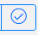

Siguiente icono



Una vez que se haga clic sobre este icono se dará por finalizado el pedido haciendo clic en “ok”.

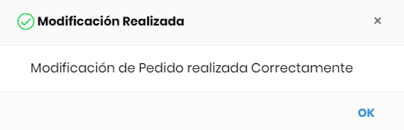

## Eliminar Pedidos

Los pedidos pueden ser eliminados si el pedido se encuentra en estado “Iniciado”, si el pedido se encuentra en estado “En curso” ya no podrá ser eliminado.



Para eliminar el pedido se debe hacer clic sobre el icono



El sistema mostrará una ventana para confirmar la operación y almacenar el motivo de la cancelación, la cual quedara registrada en el historial.

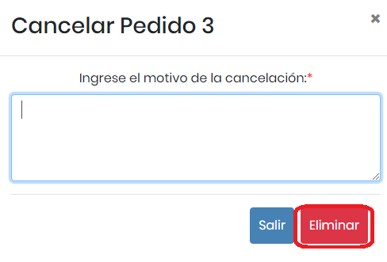

Para finalizar la operación se debe hacer clic sobre “Eliminar”.

# Gestión de órdenes de trabajo

Una vez creados los pedidos con sus tareas asociadas se deben crear las Órdenes de trabajo.

Para ingresar a esta sección se debe ingresar a la opción “Ord. De Trabajo” en el menú lateral del sistema.

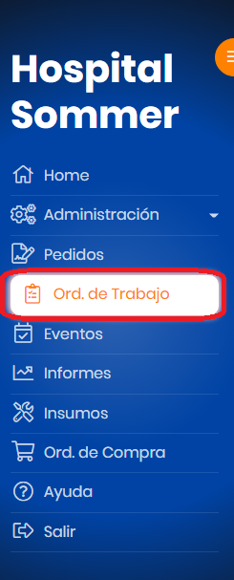

Una vez dentro de esta sección el sistema mostrara una pantalla con una lista con las OT.

El usuario podrá ver los detalles de OT, asignar tareas y buscar o filtrar por campo deseado. También se podrá descargar e imprimir las OT.

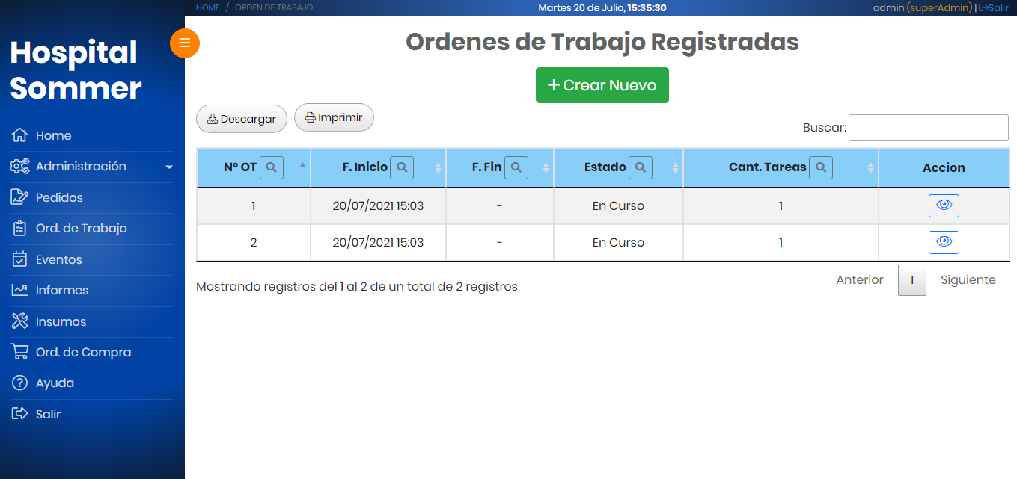

## Crear Órdenes de trabajo

Para crear una OT. , se debe hacer clic sobre el botón “Crear Nuevo”.

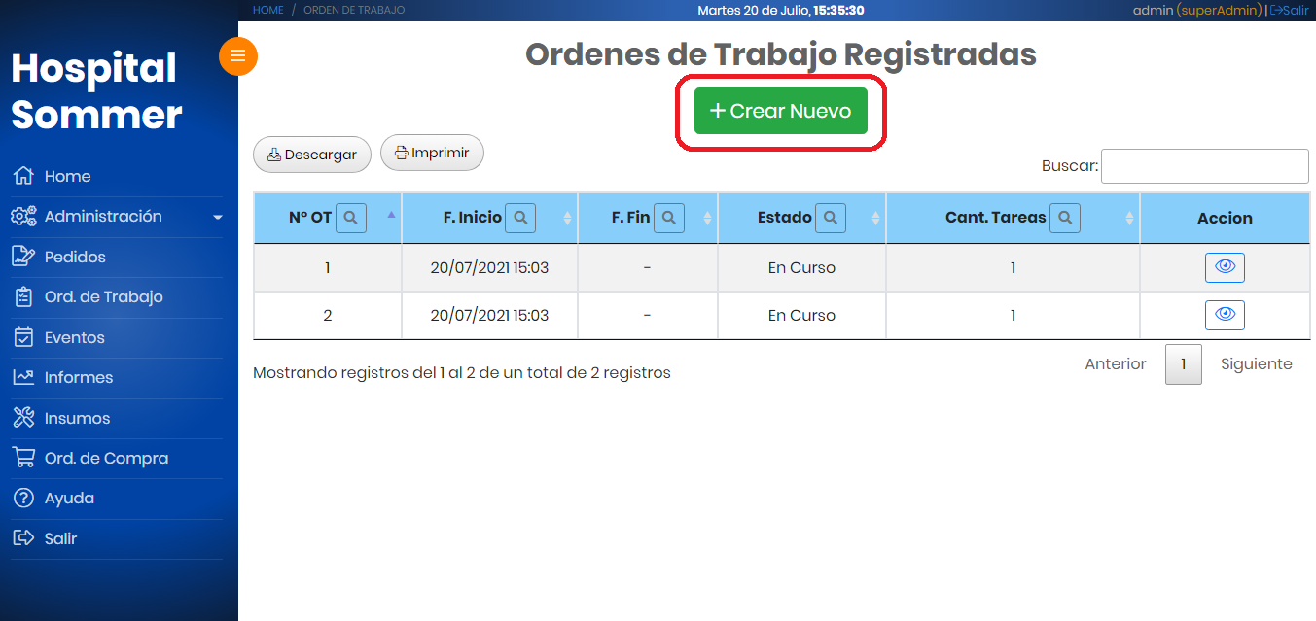

El sistema mostrará una ventana con las tareas que están disponibles las cuales se asignaran a la nueva OT.

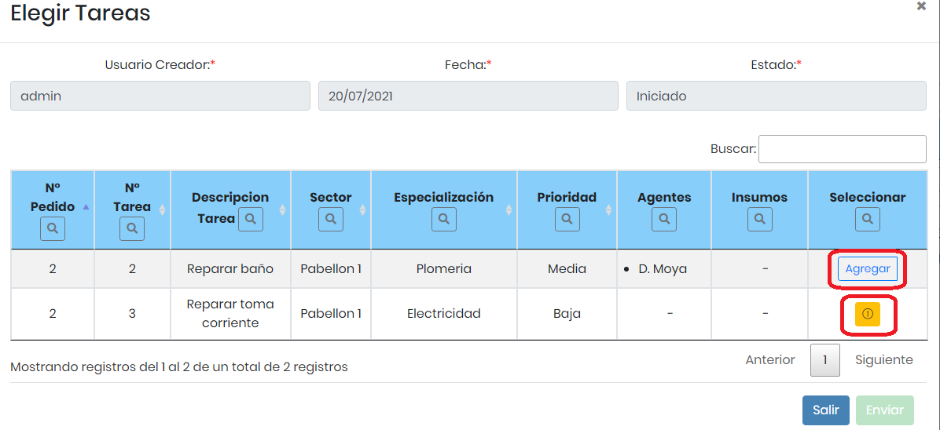



El icono significa que todavía no fue asignado ningún agente para realizar la tarea, por lo tanto

no se le podrá asignar una OT.

Para asignar una tarea a la OT. , se debe hacer clic sobre “Agregar”. El sistema mostrará el siguiente icono

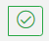

confirmando la operación.



Para finalizar la operación se debe hacer clic sobre “Enviar”.

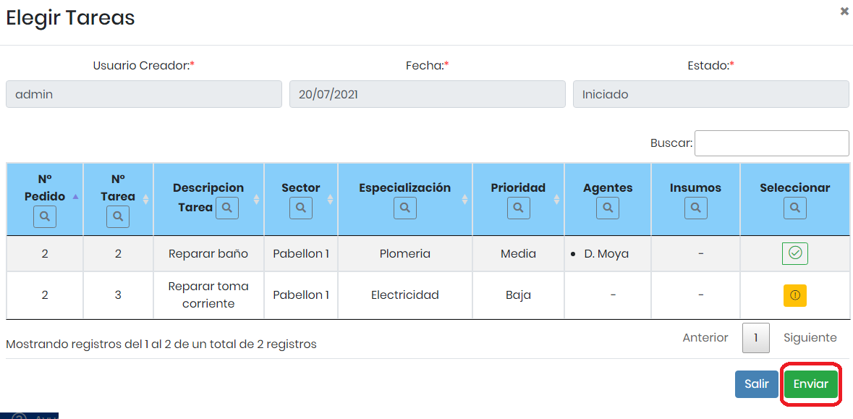

### Modificar Estado de Tareas (Finalizada).



Para dar por finalizada una tarea de la OT. , se debe hacer clic sobre el icono que aparece en la página principal de la sección, sobre la OT. que desee.

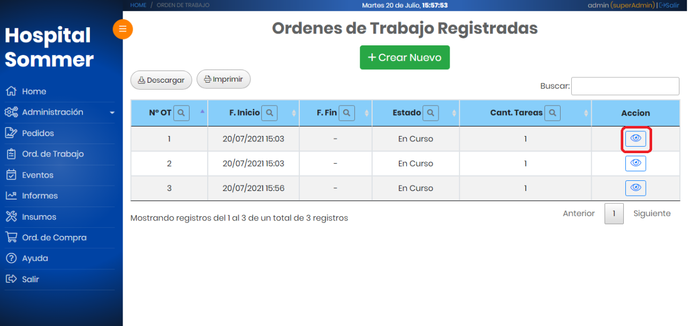

El sistema mostrará una ventana en la que se debe seleccionar la opción “Tareas” del menú superior.

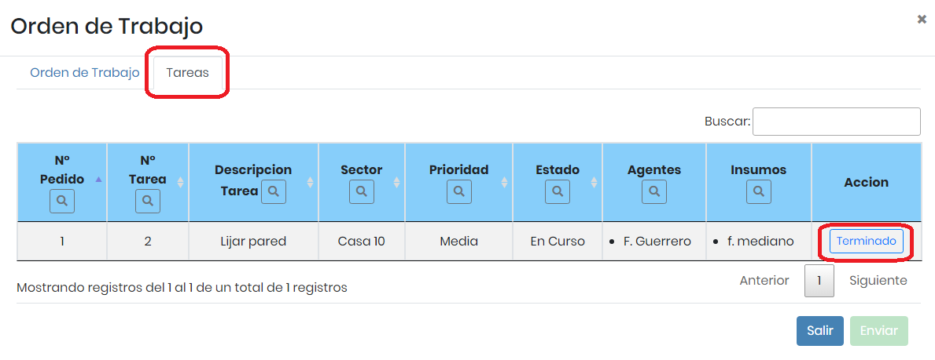

Para dar por finalizada una tarea se debe hacer clic en “Terminado” sobre la tarea que desee finalizar.



El icono indicará que la tarea ha sido finalizada con éxito. Para finalizar la operación se debe

hacer clic sobre “Enviar”.

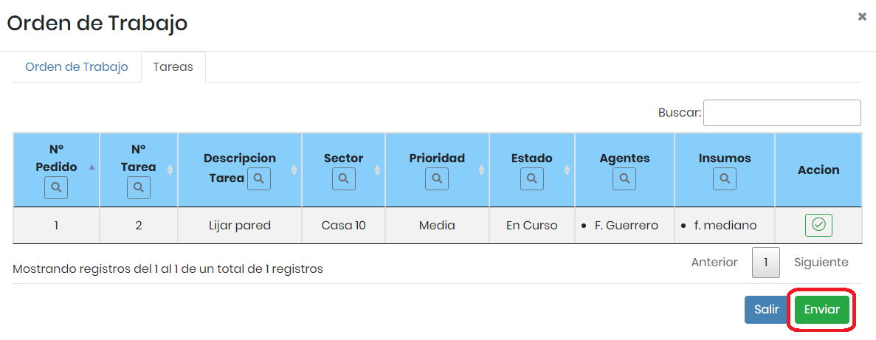

Una vez que se hayan dado por finalizadas todas las tareas de una OT. la misma se dará por finalizada como se muestra en la siguiente imagen.

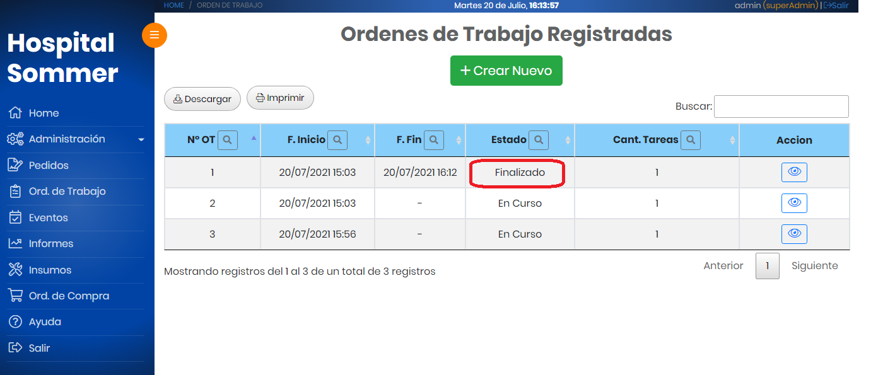

## Visualizar Órdenes de Trabajo



Para visualizar los detalles de las OT. con sus tareas asignadas, se debe presionar sobre el icono mostrando la siguiente ventana.

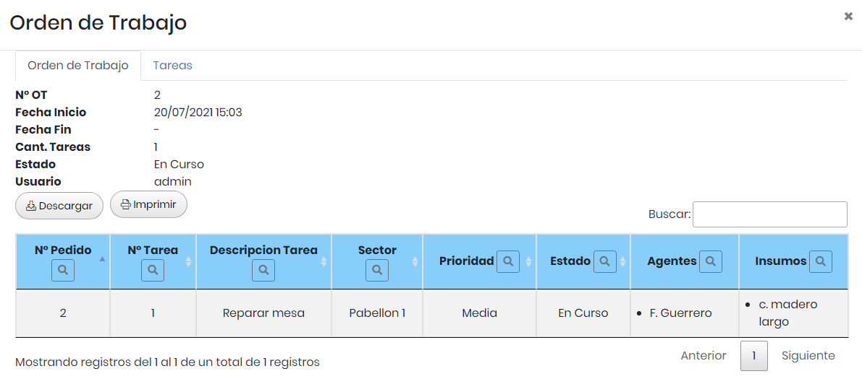

En esta sección se podrán buscar y filtrar las tareas, y descargar y/o imprimir las OT.

# Gestión de Órdenes de Compra

El sistema permite crear órdenes de compra, mostrando los productos que están faltantes, ayudando al usuario a elegir los productos que le son de mayor interés. En esta sección se debe seleccionar los productos que se requieran con sus respectivas cantidades, y hacer clic en “Enviar”.

Para acceder a esta sección se debe hacer clic sobre “Órdenes de Compra” en el menú lateral.

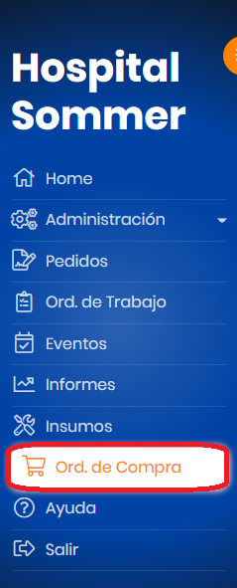

El sistema mostrará una pantalla con la lista de Órdenes de compra. En la cual se podrá crear, editar el tipo, modificar cantidades, y buscar o filtrar OC.

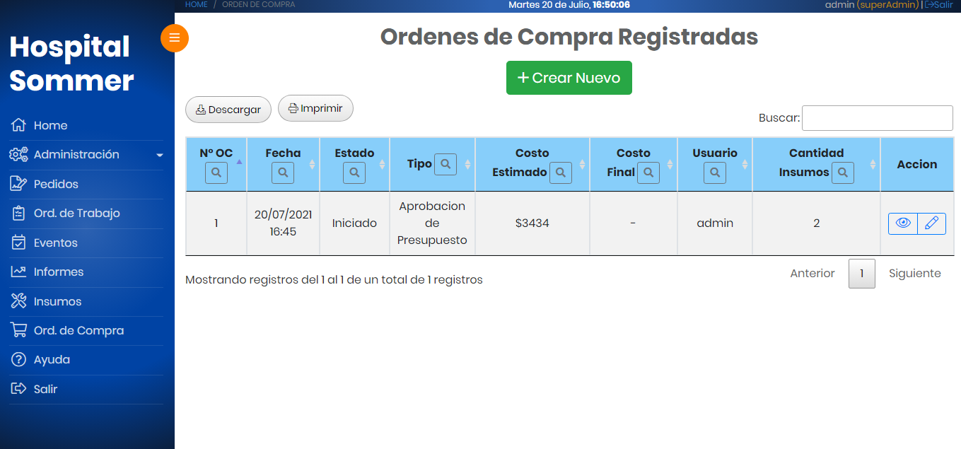

## Crear Órdenes de compras

Para crear una OC. , se debe hacer clic sobre el botón “Crear Nuevo”.

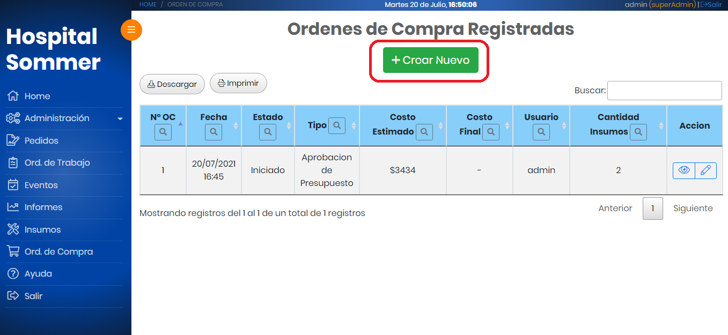

El sistema mostrará una lista con todos los insumos.

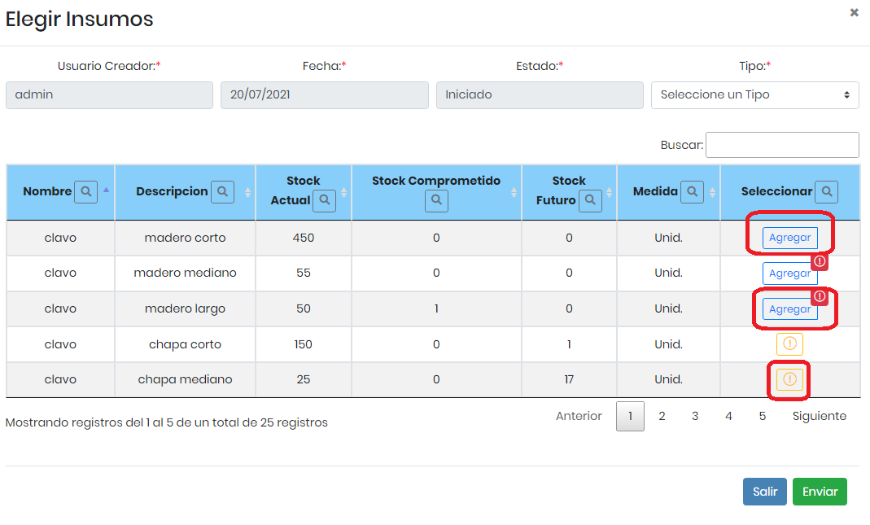

En esta sección se deberá cargar el tipo de OC. , y seleccionar los insumos y la cantidad que se quieren agregar a la OC.



El icono indica que el insumo ya se encuentra en un OC abierta.

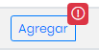

El icono indica que el stock está por debajo del mismo y se deberá realizar una compra

antes de quedar sin stock.

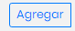

Para agregar un insumo a la OC se debe hacer clic sobre el icono o

El sistema solicitara que se cargue la cantidad de insumos que se desean agregar a la OC, como se muestra en la siguiente imagen.



Para finalizar la operación se debe hacer clic sobre “Enviar”.

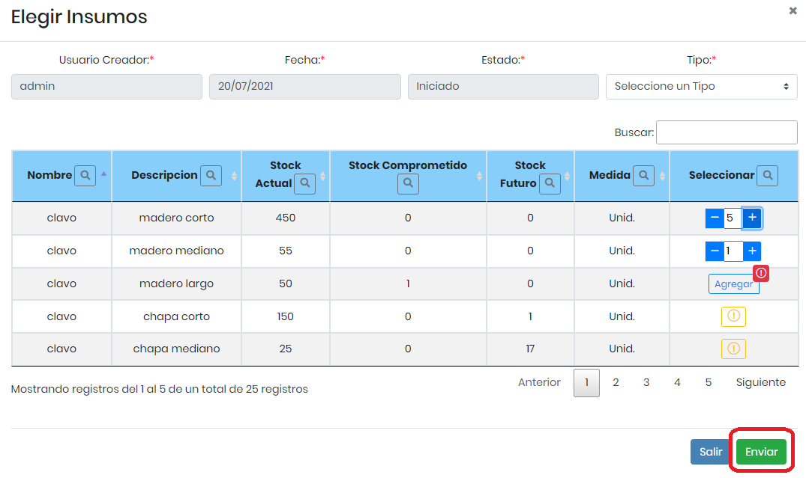

## Modificar Órdenes de compras.



El sistema permitirá modificar el tipo de Orden de compra haciendo clic sobre el icono



El sistema mostrará una venta con los distintos tipos de OC, luego de seleccionar una de las opción se debe hacer clic para finalizar la operación.

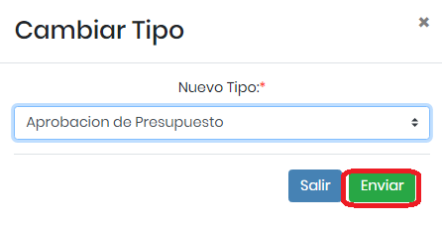

## Cargar insumos recibidos

El sistema permite cargar en el sistema los insumos que van llegando al hospital.



Para accedes a esta sección se debe hacer clic sobre el icono



El sistema mostrará la siguiente pantalla en la cual se debe seleccionar la opción “Sumar Entrada” en el menú superior.

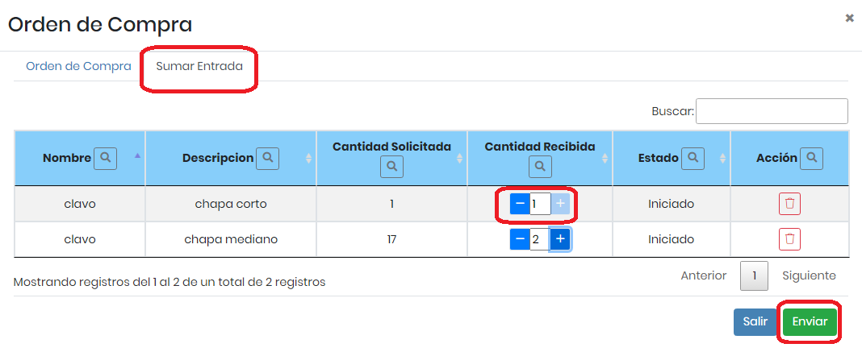

Se debe cargar la cantidad recibida en el campo “Cantidad recibida” y finalizar la operación haciendo clic en “Enviar”.

## Cancelar compra de insumos

El sistema permitirá cancelar la cantidad de insumos restantes en la OC.



Para acceder a esta sección se debe hacer clic sobre el icono



El sistema mostrará la siguiente pantalla en la cual se debe seleccionar la opción “Sumar Entrada” en el menú superior.

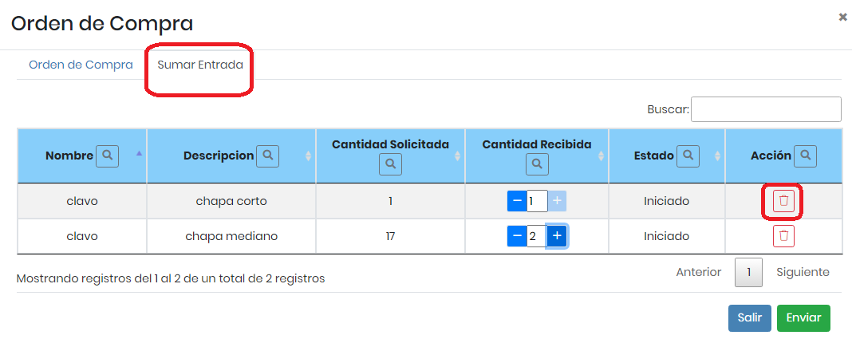



Al hacer clic sobre el icono el sistema mostrará un mensaje de confirmación para cancelar la cantidad restante.

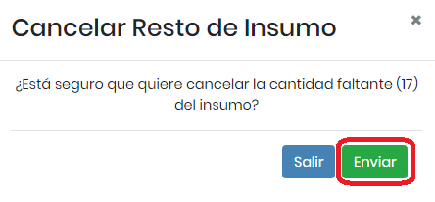

Para finalizar la operación se debe hacer clic sobre “Enviar”.

## Visualizar detalles de Órdenes de Compra

El sistema permite visualizar los detalles de las OC, así como también descargarlas o imprimirlas.



Para acceder a esta sección se debe hacer clic sobre el icono



El sistema mostrará la siguiente pantalla en la cual se debe seleccionar la opción “Orden de Compra” en el menú superior.

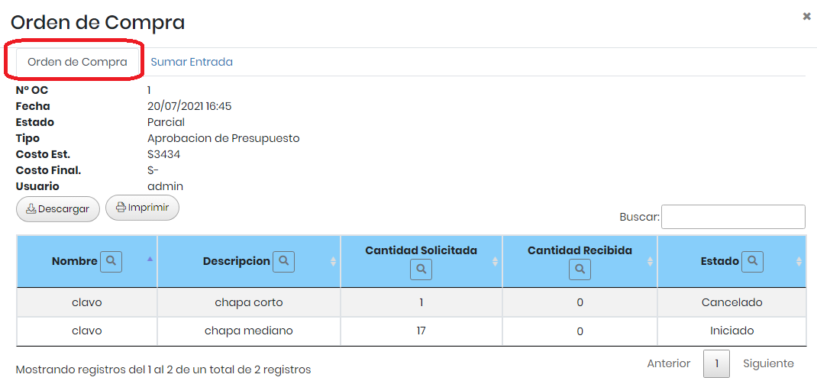

## Modificar costo Final

El sistema permite modificar el costo final de la compra, haciendo clic sobre el icono



El sistema mostrará una ventana para cargar el costo final de la compra.

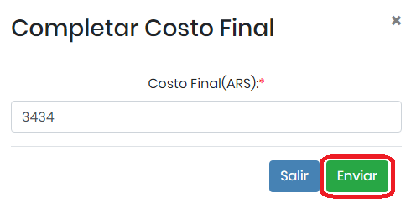

Para finalizar la operación se debe hacer clic sobre “Enviar”.

# Gestión de Insumos

El sistema permite cargar los insumos en el sistema, así como también la modificación y eliminación de los mismos. También se almacenara el historial del uso de cada insumo.

Para acceder a esta sección se debe hacer clic sobre “Insumos” en el menú lateral.

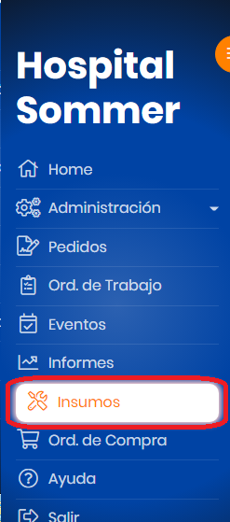

El sistema mostrará una lista con todos los insumos, en la cual se permite crear, modificar, visualizar el historial de los insumos y buscar o filtrar los insumos. El sistema también permite descargar e imprimir la lista de insumos.

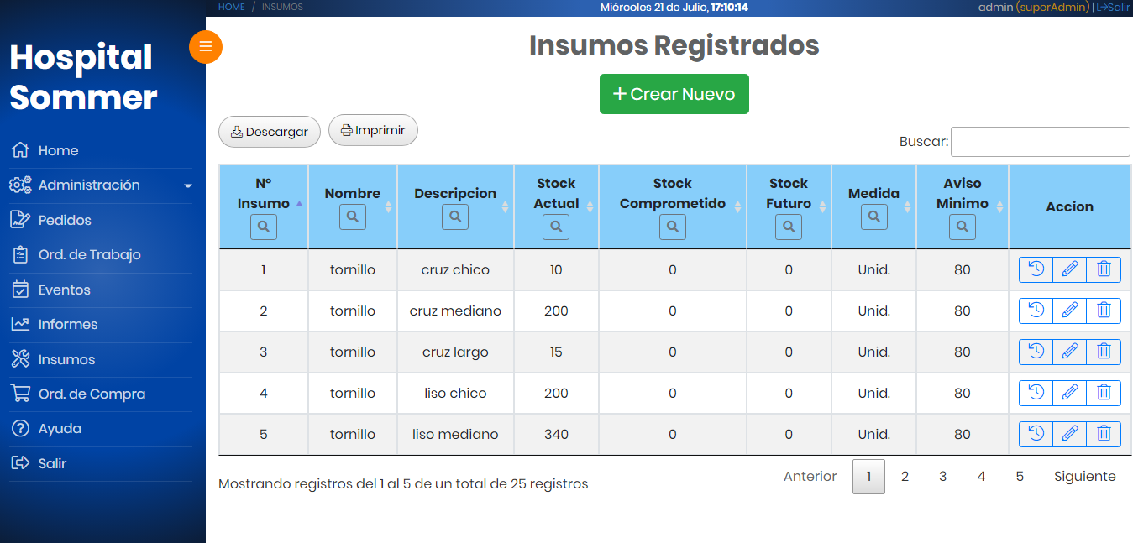

## Crear Insumo

Para crear un insumo se debe hacer clic sobre “Crear nuevo” como se muestra en la siguiente imagen.

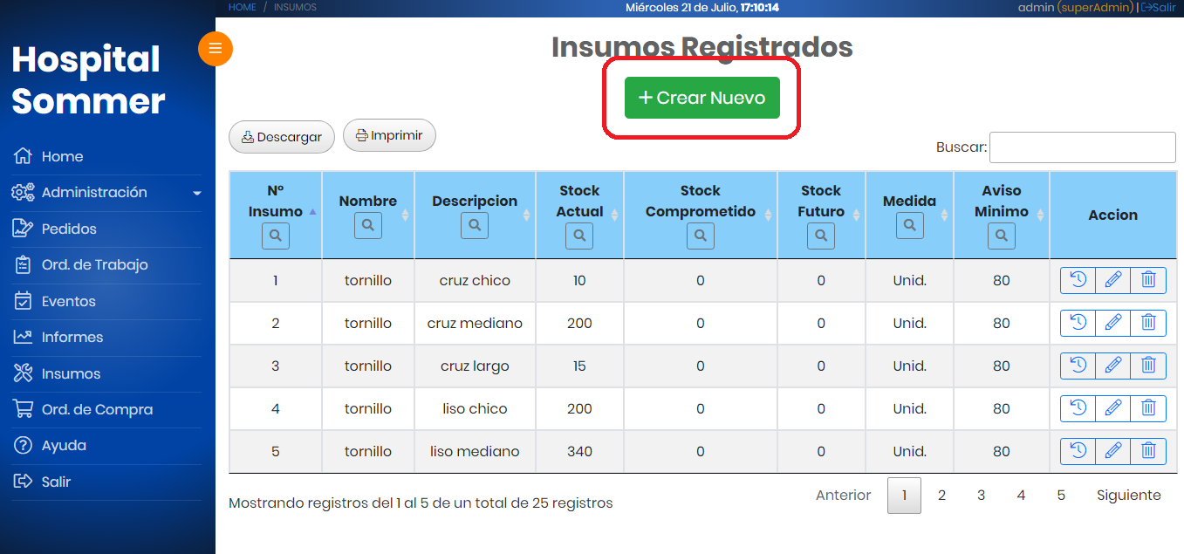

El sistema mostrará una ventana para cargar los datos del insumo a crear.

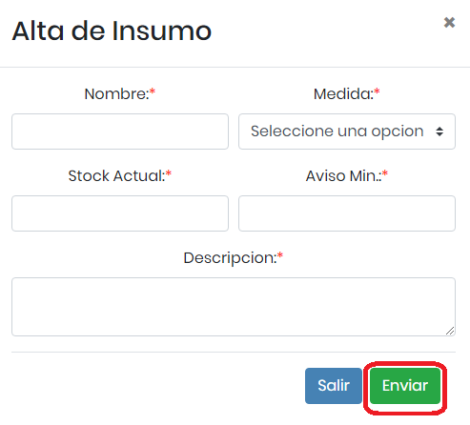

Para finalizar la operación se debe hacer clic sobre “Enviar”.

## Modificar Insumo



Para modificar un insumo se debe hacer clic sobre el icono



El sistema mostrará una ventana para modificar los campos que desee, como se muestra en la siguiente imagen.

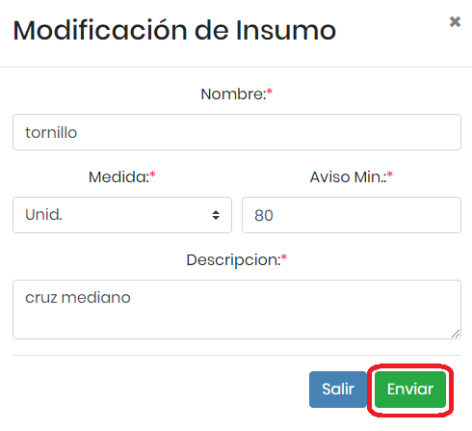

Para finalizar la operación se debe hacer clic sobre “Enviar”.

**8.3 Eliminar Insumo**



Para eliminar un insumo se debe hacer clic sobre el icono



El sistema mostrará un mensaje para confirmar la operación.

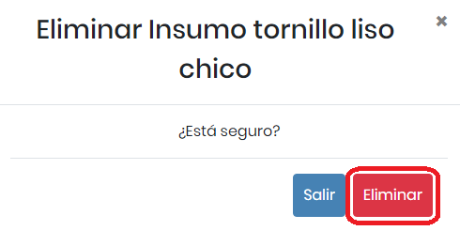

Para dar por finalizada la operación se debe hacer clic sobre “Eliminar”.

## Visualización de historial



Para visualizar la historia de un insumo se debe hacer clic sobre el icono

El sistema mostrara una lista con el histórico de movimientos del insumo seleccionado.

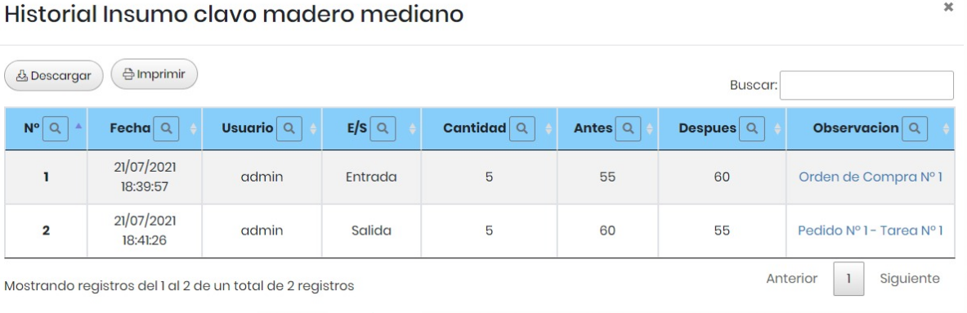

# Gestión de Eventos

El sistema permite crear eventos como recordatorio (Agenda) el cual tendrá una fecha de inicio y finalización.

Además se podrán modificar y eliminar los mismos.

En esta sección se podrán crear pedidos.

Para acceder a esta sección se debe hacer clic sobre “Eventos” en el menú lateral.

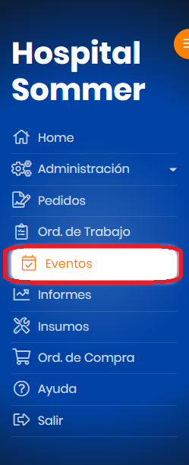

El sistema mostrará la lista de los eventos creados, donde se podrán imprimir, descargar y buscar y filtrar los eventos.

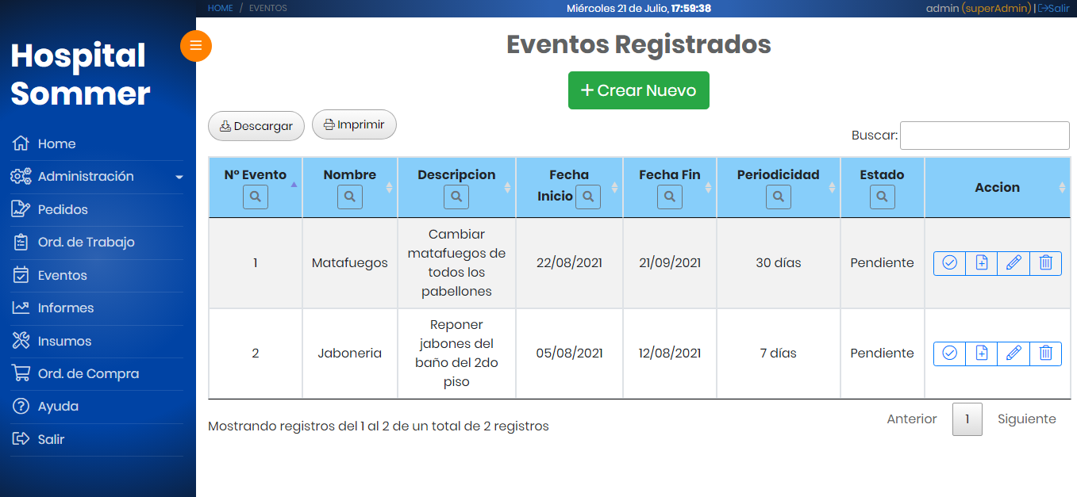

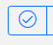Aquellos pedidos que tengan periodicidad cero serán eliminados automáticamente al finalizar la fecha de finalización del pedido y aquellos que tengan X periodicidad se repetirán cada X cantidad de días, por eje: cambiar matafuegos cada 30 días.

Para dar por finalizado un evento como realizado se debe hacer clic sobre el icono

## Crear evento

Para crear un evento se debe hacer clic sobre “Crear nuevo”.

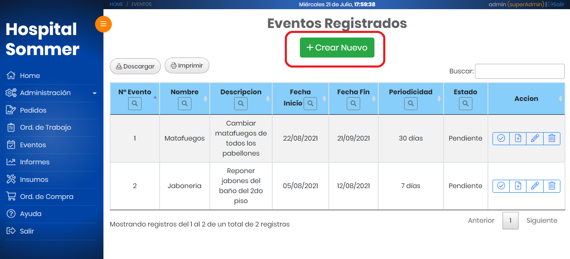

El sistema mostrará una ventana para cargar los datos del evento.

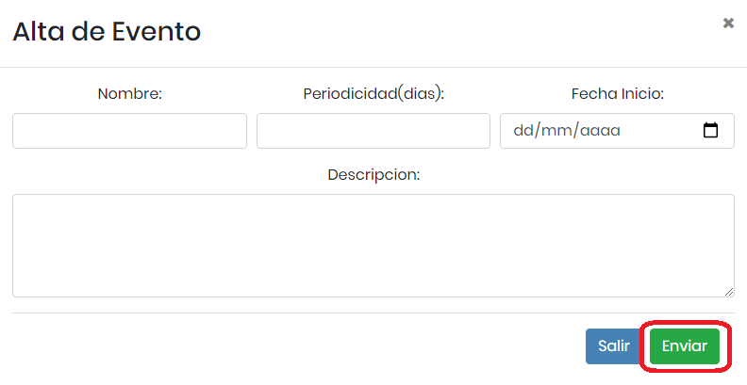

Para finalizar la operación se debe hacer clic sobre “Enviar”.

## Modificar Evento



Para modificar un evento se debe hacer clic sobre

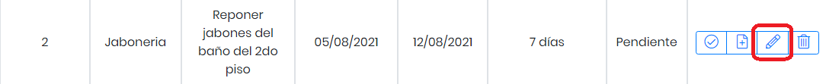

El sistema mostrara una ventana con los campos a modificar.

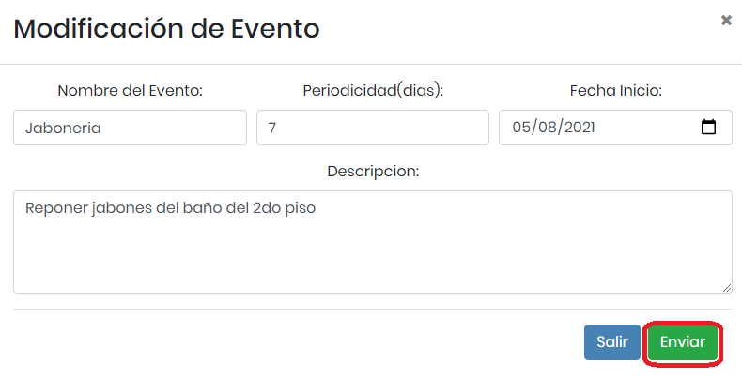

Para finalizar la operación se debe hacer clic sobre “Enviar”.

## Eliminar Evento



El sistema permitirá Eliminar los eventos, para llevar a cabo esta acción se debe hacer clic sobre el icono



El sistema mostrará un mensaje para confirmar la operación, para la cual se debe hacer clic sobre “Eliminar”

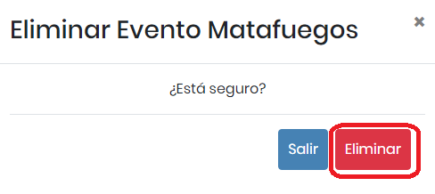

## Crear Pedidos

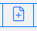

El sistema permitirá crear pedidos a través de los eventos haciendo clic sobre el icono

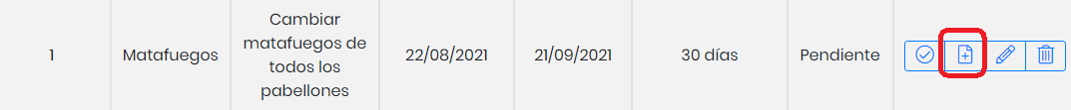

El sistema mostrara una ventana con los datos del pedido generados automáticamente.

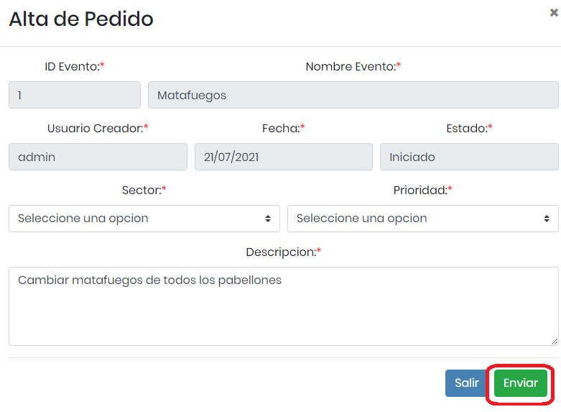

Para finalizar la operación se debe hacer clic sobre “Enviar”.